תיקון הטיה ספקטראלית ברשתות נוירונים מונחות פיזיקה

למידה מונחית ($Supervised Learning$) – רקע והגדרות
בסעיף זה נציג בקצרה את הפורמליזם הבסיסי בלמידת מכונה מונחית (supervised learning) באופן כללי. מטרתנו אינה לתאר בצורה ריגורוזית ומלאה את המתימטיקה העומדת בבסיס גישה זו, כי אם להציג את המסגרת הכללית ואת הסימונים בהם נשתמש בהמשך. תיאור מקיף של שיטה זו, הנמצאת כיום בחזית המדע החישובי, ניתן למצוא במקורות רבים. בהמשך נתאים נוטציה זו תחת שינויים מתבקשים להקשר הספציפי של PINN.
מטרת תהליך הלמידה הינו למצוא קירוב לפונקציה מטרה כלשהי $f:R^{L}→R^{M}$ על ידי בחירה אופטימלית של סט פרמטרים $θ$ המגדירים את הקירוב לפונקציית המטרה, אותה נסמן ב $f\left(x;θ\right)$. באופן טיפוסי ממד מרחב הפרמטרים $p$ יהיה גדול מאוד על מנת לאפשר חופש בבחירת הפונקציה האופטימלית. לצורך כך יש להגדיר בתחילת האימון דאטה מסומן (labeled) ${\left\{\left(x_{i},y_{i}\right)\right\}}_{i=1}^{N}$ כך שלכל נקודת קלט $x_{i}∈R^{L}$ משויך הערך הנכון של הפונקציה כלומר $y_{i}=f\left(x_{i}\right)∈R^{M}$.
בחירת הפרמטרים למהלך האימון מתרחשת ע"י מזעור מידת ההלימה בין הקירוב בצעד מסוים לבין הערך הנכון כלומר מזעור השגיאה האמפירית בין הדאטה לפרדיקציה של הרשת. קיימות מספר מטריקות לכימות השגיאה אך אנו נתמקד במקרה הסטנדרטי בו נבחרת נורמת $L_{2}$ כלומר מטרת האימון היא פתרון הבעיה
$$\min_{θ}{\sum_{i=1}^{N}{{\left|f\left(x_{i}; θ\right)-y_{i}\right|}^{2}}}$$
בהמשך העבודה נשתמש בסימון הבא: השגיאה בנקודת דאטה ספציפית בתלות בזמן תוגדר כ $u_{i}\left(t\right)=u\left(x_{i};θ\left(t\right)\right)$ ווקטור השגיאה הכללי הוא $u\left(t\right)=\left(u_{1}\left(t\right)…u_{N}\left(t\right)\right)$. בלמידת מפוקחת רגילה השגיאה בנקודת דאטה מסוימת תוגדר פשוט כ $u_{i}\left(t\right)=f\left(x_{i};θ\left(t\right)\right)-y_{i}$ אולם המעבר ל PINN דורש שינוי בהגדרה זו כפי שנראה בחלק XXX. באופן אנלוגי נגדיר את הווקטור $f\left(t\right)=\left(f\left(x_{1};θ\left(t\right)\right)…f\left(x_{N};θ\left(t\right)\right)\right)$. לסיום, המינוח החמקמק משהו פיצ'רים (Featuresבהקשר של עבודה זו מתייחס לפלטים של השכבות החבויות (לאחר אקטיבציה) עבור קלט מסוים.

תיאוריית $Physical Informed Neural Network (PINN)$
כפי שתיארנו מטרתנו היא לפתור משוואות דיפרנציאליות חלקיות בעזרת רשתות נוירונים. לפיכך נתאים את הפורמליזם שתואר למסגרת של PINN . בהינתן בעיית תנאי שפה מהצורה:
 | $$N\left[f\left(x\right)\right]=g\left(x\right), x∈Ω$$  $$f\left(x\right)=h\left(x\right), x∈∂Ω$$ | (6)
כאשר $N\left[f\left(x\right)\right]$ הוא אופרטור דיפרנציאלי כלשהו, והפונקציה $g\left(x\right)=0$ במרבית המקרים בהם נעסוק. נשים לב שבצורת כתיבה זו משתנה הזמן (אם קיים בבעיה) הינו אחד מהאיברים בווקטור $x$ ולכן אין הפרדה בין תנאי התחלה לתנאי שפה המתוארים בצורה פורמאלית ע"י השפה של הקבוצה בה אנו עוסקים. בכך אנו "שומרים" את הסימון באות $t$ לשינוי בזמן של הרשת במהלך האימון. במידה ונצטרך להפריד בין המשתנים המרחביים למשתנה הזמני של הבעיה הפיזיקלית נסמן את הזמן הפיזיקלי ב $τ$.
בדומה למסגרת הפורמלית שתיארנו בסעיף הקודם, מטרת הרשת היא למצוא את הקירוב האופטימלי $f\left(x;θ\right)$ המקיים את משוואה $\left(7\right)$ במרחב בו אנו עוסקים. לצורך כך נדגום אוסף נקודות מהמרחב הרלוונטי ונאמן את הרשת כך שתתאר בצורה טובה ככל הניתן את הפונקציה בנקודות הללו, מתוך הנחה שרשת זו תתאר נכונה את פונקציית המטרה בכל הדומיין. באופן עקרוני פתרון טוב של הרשת צריך לקיים שתי דרישות: ראשית עבור כל נקודה פנימית צד ימין של המשוואה שווה לצד שמאל, כלומר השארית (residual) מתאפס $r\left(x_{i}\right)=N\left[f\left(x_{i}\right)\right]-g\left(x_{i}\right)=0$. שנית עבור כל נקודה על השפה צריך להתקיים $f\left(x_{i}\right)=h\left(x_{i}\right)=0$. לפיכך נגדיר שתי קבוצות של נקודות:
- נקודות השפה: $N_{b}$ נקודות $B={\left\{x_{i}∈∂Ω\right\}}_{i=1}^{N_{b}}$
- נקודות קולוקציה (פנימיות): $N_{c}$ נקודות $R={\left\{x_{i}∈Ω\backslash ∂Ω\right\}}_{i=1}^{N_{c}}$
בהתאמה, לכל אחת מהקבוצות נגדיר את פונקציית ההפסד משלה:
 | $$L_{b}\left(θ\left(t\right)\right)=\sum_{\begin{aligned}i=1 \\ x_{i}∈B\end{aligned}}^{N_{b}}{{\left|f\left(x_{i},θ\left(t\right)\right)-h\left(x_{i}\right)\right|}^{2}}$$ | (5)
 | $$L_{r}\left(θ\left(t\right)\right)=\sum_{\begin{aligned}i=1 \\ x_{i}∈R\end{aligned}}^{N_{c}}{{\left|N\left[f\left(x_{i},θ\left(t\right)\right)\right]-g\left(x_{i}\right)\right|}^{2}}$$ | (5)
פונקציית המטרה הכללית אותה נרצה למזער היא סכום משוקלל של שתי הפונקציות הקודמות, כלומר:
 | $$L\left(θ\left(t\right)\right)=λ_{b}L_{b}\left(θ\left(t\right)\right)+λ_{r}L_{r}\left(θ\left(t\right)\right)$$ | (5)
כאשר היפר הפרמטרים $λ_{b}, λ_{r}$ צריכים להיקבע מראש.
באופן אנלוגי לסעיף הקודם וקטור השגיאה יוגדר כרכיבי השגיאה בכל אחת מנקודות הנבחרות. אולם הגדרת השגיאה בכל נקודה תלויה בסוג הנקודה. עבור נקודות שפה השגיאה תוגדר כמרחק בין הפרדיקציה של הפונקציה לתנאי השפה בנקודה זו ועבור נקודות הקולוקציה השגיאה תוגדר כשארית כלומר:
 | $$u\left(t\right)=\left(u_{c}\left(t\right),u_{b}\left(t\right)\right)∈R^{N_{c}+N_{b}}$$ | (5)
כאשר:
 | $$u_{c}\left(t\right)=\left(N\left[f\left(x_{1};θ\left(y\right)\right)..\right],…,N\left[f\left(x_{N_{coll}};θ\left(y\right)\right)..\right]\right),x_{1}…x_{N_{c}}∈R$$  $$u_{b}\left(t\right)=\left(f\left(x_{1};θ\left(y\right)\right)-h\left(x_{1}\right),…,f\left(x_{N_{b}};θ\left(y\right)\right)-h\left(x_{N_{b}}\right)\right), x_{1}…x_{N_{b}}∈B$$ | (5)
נדגיש כי למרות הדמיון הרב בין PINN ללמידה מפוקחת "רגילה", קיים שוני מהותי בין שתי הגישות, הנובע בראש ובראשונה מכך שהדאטה נדגם ישירות מהמערכת אותה אנו רוצים ללמוד ולא ממערכות אחרות אותן למדנו בעבר. במובן זה מדובר בשינוי פרדיגמה מהותי שכן אין צורך בבנייה מקדימה של דאטה גדול ומייצג, נקודת תורפה מרכזית בבעיות למידה רבות )במובן זה גישת PINN שייכת פורמלית לתת תחום בלמידה הנקרא self-supervised learning). יתירה מכך, אין רגישות לאיכות פתרונות קודמים או להתנהגות כאוטית מאחר וכל בעיה נפתרת בנפרד. שנית, השוני מהותי בין קיום המשוואה בתחום הפנימי והשפה מחייב פונקציית הפסד עם מבנה מורכב יותר. כפי שנראה בהמשך להבדלים אלו השפעה מהותית על ניתוח השגיאה.
הרעיון הבסיסי בגישת PINN הוא היכולת לתאר את פעולת האופרטורים הדיפרנציאלים על פונקציית הרשת בנקודה מסוימת בצורה אנליטית ויעילה, דבר המאפשר את חישוב פונקציית ההפסד במשוואה $\left(5\right)$ בצורה אנליטית בכל איטרציה. תכונה יסודית זו נובעת משיטת BP . אחד מהיתרונות המרכזיים בשימוש ברשתות נוירונים לצורך מימוש הרעיון הוא היכולת לגזור בצורה אנליטית ויעילה את פונקציית התועלת. כזכור, שיטת Back Propagation BP)) מאפשרת בשל מבנה הרשת לגזור את פונקציית ההפסד לפי הפרמטרים בצורה אנליטית ויעילה. באופן אנלוגי ניתן להפעיל בדיוק את אותו הכלי לצורך גזירה של פונקציות ההפסד לפי הקלט של הרשת, כלומר הוקטור $x$. לפיכך הפעלת כל האופרטורים הדיפרנציאלים על פונקציות הרשת באיטרציה מסויית ניתנים לחישוב בצורה מדויקת ובעלות נמוכה (יחסית).
לפיכך, אלגוריתם PINN הבסיסי מורכב מהשלבים הבאים:
אלגוריתם PINN
- דגום $N_{r}$ נקודות פנימיות ו $N_{b}$ נקודות שפה ליצירת הקבוצות $B$ ו $R$.
- בכל אפוק:
  - לכל $x_{i}∈R$
  - חשב ע"י BP את האופרטורים הדיפרנציאלים עבור כלומר $N\left[f\left(x;θ\left(t\right)\right)\right]$ ע"י BP (ביחס לקלט)
  - לכל $x_{i}∈R$ הצב את הנקודה ב $N\left[f\left(x_{i};θ\left(t\right)\right)\right]$ וחשב את $L_{r}\left(θ\left(t\right)\right)$
  - חשב את $L_{b}\left(θ\left(t\right)\right)$
  - קבע את ההיפר פרמטרים $λ_{r},λ_{b}$ (ברירת מחדל – נלקחים ללא שינוי ביחס לאתחול) וחשב את פונקציית ההפסד הכללית
  - חשב את $∇_{θ}L\left(θ\left(t\right)\right)$ ע"י גזירה ב BP (ביחס לפרמטרים).
  - עדכן את הפרמטרים בהתאם לגרדיינט שחושב כלומר $θ→θ-∇_{θ}L\left(θ\left(t\right)\right)$
בפרקים הבאים נציג מסגרת תיאורטית המאפשרת להבין (לפחות חלקית) את הדינמיקה בתהליך האימון. לצורך הבהירות מתחיל את התיאור עם הצגת הרעיון באופן כללי עבור רשתות נוירונים מפוקחות. לאחר בפרק XXX נציג את היישום עבור $PINN$.

משוואות היפרבוליות מסדר ראשון

הצגת השטף והצגה קוואזי-לינארית
בעבודה זו נתמקד בפתרון בשיטת PINN של משוואות דיפרנציאליות היפרבוליות קוואזי-לינאריות מסדר ראשון. המוטיבציה העומדת בבסיס משוואות מצורה זו מגיעה מיכולתן של משוואות אלו לתאר חוקי שימור כמו שימור מסה, תנע או אנרגיה בזורמים. הניסוח הכללי ביותר של חוקי שימור קובע שקצב השינוי של כמות מסוימת אותה נסמן ב $u\left(x,t\right)$ בתוך נפח בקרה שווה לסך השטף $f\left(x,t\right)$של אותה כמות הנכנס או יוצא דרך שפת הנפח. פורמאלית ניתן לתאר זאת באופן הבא:
$$\frac{d}{dt}\int_{x_{1}}^{x_{2}}{u\left(x,t\right)dx}=f\left(u\left(x_{1},t\right)\right)-f\left(u\left(x_{2},t\right)\right)$$
צורה זו נכונה תמיד, בין אם הפתרון רציף וחלק ובין אם הוא מכיל קפיצות פתאומיות כמו גלי הלם. אם נניח שהפתרון והשטף הם פונקציות גזירות ורציפות, נוכל לעבור מהאינטגרל לצורה הדיפרנציאלית (צורת השטף):
$$∂_{t}u+∂_{x}f\left(u\right)=0$$
ובאמצעות כלל השרשרת, להגיע לצורה הקוואזי-ליניארית:
$$∂_{t}u+A\left(u\right)∂_{x}u=0$$
כאשר המטריצה $A\left(u\right)=\frac{∂f}{∂u}$ היא מטריצת היעקוביאן של פונקציית השטף $f$. לדוגמא, עבור פונקציה סקלרית ושטף ריבועי מהצורה $f\left(u\right)={\frac{1}{2}u}^{2}$ היעקוביאן במקרה זה הוא נגזרת רגילה $a\left(u\right)=u$ וכך נקבל את הצורה הקוואזי-לינארית המוכרת למשוואת ברגרס:
$∂_{t}u+u∂_{x}u=0$
משוואה זו תשמש אותנו בעבודה זו לבחינת שיטת PINN כפי שיפורט בסוף חלק זה. נדגיש כי כל עוד הנגזרות מוגדרות ניתן לעבור בין ההצגות השונות, אולם במקרים בהם נוצר גל ההלם הפונקציה אינה רציפה ובוודאי לא גזירה ולכן הצורה הקוואזי-ליניארית מאבדת משמעות מתמטית, בעוד שצורת השטף האינטגרלית נשארת בתוקף.
על מנת לקבל אינטואיציה על אופן זרימת האינפורמציה הייחודי למשוואות מסוג זה נסתכל על המקרה הפשוט בו $a\left(u\right)=c$ קבוע. במקרה זה המשוואה הופכת למשוואת ההסעה הלינארית $∂_{t}u+c∂_{x}u=0$ עם הפתרון $u\left(x,t\right)=u_{0}\left(x-ct\right)$, כלומר הפרופיל ההתחלתי $u_{0}\left(x\right)$ פשוט "רוכב" ונע ימינה במהירות קבועה $c$ מבלי לשנות את צורתו. באופן כללי מהירות הגל $a\left(u\right)$ מגדיר באיזו מהירות המידע (או ההפרעה) מתקדם במרחב. במשוואות לא-ליניאריות מהירות הגל תלויה בערך של הפונקציה עצמה, מה שגורם לשינוי צורת הגל לאורך זמן.

שיטת הקרקטריסטיקות
שיטת הקרקטריסטיקות היא כלי מרכזי לפתרון משוואות היפרבוליות אשר תשמש אותנו בהמשך. הרעיון הבסיסי הוא בחירה בנקודת מבט לגרנז'ית המתקדמת עם המידע מתנאי ההתחלה לתוך המרחב. לצורך כך נחפש עקומות במישור המרחב-זמן שנקראות קרקטריסטיקות, שלאורכן הפתרון של המשוואה החלקית הופך לפתרון של משוואה דיפרנציאלית רגילה.
לצורך כך נסתכל על מקרה כללי יותר מהצורה הבאה:
$$∂_{t}u+v\left(x,y,u\right)∂_{x}u=S\left(x,t,u\right)$$
כאשר $v$ מתאר את מהירות התפשטות הזורם ו S הוא איבר מקור המתאר יצירה או דעיכה של הזורם. נגדיר עקומה פרמטרית במישור xt $s→\left(x\left(s\right),t\left(s\right)\right)$, ונשאל כיצד משתנה הפתרון $u$ בזמן שנעים על העקומה. לפי כלל השרשרת הנגזרת המלאה היא $\frac{d}{ds}u\left(t\left(s\right),x\left(s\right)\right)=\frac{∂u}{∂x}\frac{dx}{ds}+\frac{∂u}{∂t}\frac{dt}{ds}$. כעת אם נבחר את העקומה הפרמטרית בצורה הבאה:
$$\frac{dx}{ds}=v\left(x,y,u\right)$$
$$\frac{dt}{ds}=1$$
אז השינוי של $u$ לאורך העקומה הזאת הוא:
$$\frac{du}{ds}=S\left(x,t,u\right)$$
לסיכום, שתי המשוואות הראשונות מגדירות מסילה במרחב שתנועה לאורכה גורמת לשינוי המתואר ע"י המשוואה שלישית. בפרט, עבור המקרה בו אין איבר מקור נקבל שהשינוי לאורך העקומה הוא 0, כלומר הערך של u נותר קבוע לאורך הקרקטריסטיקה (זה עדיין לא אומר שהקרקטריסטיקה היא קו ישר!). כעת נבחן שני מקרים פרטיים חשובים:
הסעה לינארית: מהירות היא קבועה כלומר $v\left(x,t,u\right)=c$ . במקרה זה הקרקטריסטיקות הן קווים ישרים $x\left(t\right)=ct+x_{0}$ מקבילים (השונים מנקודת המוצא) ולכן לא נחתכים. האינפורמציה תתנאי ההתחלה מוסעת עליהם במהירות קבועה.
הסעה קוואזי-לינארית: במקרה זה המהירות אינה תלויה במרחב או בזמן, אלא אך ורק בערך הפונקציה כלומר $v\left(x,t,u\right)=u$. מאחר ואין איבר מקור הרי שהמהירות לאורך כל עקומה תלויה רק במהירות ההתחלתית וקבועה לאורך המסלול כלומר לאורך העקומה $u_{0}=u\left(x_{0},0\right)$ . המסלול מוגדר ע"י המשוואה $\frac{dx}{ds}=v\left(x,y,u\right)=u_{0}$ ולכן המסלול הינו $x\left(t\right)=u_{0}t+x_{0}$ (חזרנו למשתנה הזמני המקורי). לסיכום – כל נקודה בתנאי ההתחלה יוצרת קו אופייני ישר אשר בפועל "מזרים" את האינפורמציה לתוך הדומיין. עם זאת, בניגוד למקרה הקודם לכל קו יש שיפוע משלו התלוי בערך ההתחלתי התלוי ב $x_{0}$ ו $u_{0}$, ולכן קווים שונים יחתכו. חיתוך הקווים הינו התיאור המתמטי להיווצרות גל ההלם בבעיה.
נדגיש במקרה הכללי כי המשוואות מצומדות זו לזו – שתי המשוואות הראשונות מגדירות את הקרקטריסטיקה על בסיס המהירות, והמהירות נקבעת לפי המשוואה השלישית לפי המקור על גבי הקרקטריסטיקה.

תוצאות ראשוניות

בשלב ראשון נציג את תוצאות הסימולציה עבור משוואת בורגר החד ממדית עם תנאי התחלה סינונסידאלים כפי שתוארו לעיל. הרשת נבנתה מ 8 שכבות של 20 נוירונים עם קישוריות מלאה (dense) ופונקציית האקטיבציה נלקחה כטנגנס היפרבולי. הקלט לכל נוירון כולל שני מספרים (x,t), הפלט של הרשת הוא סקלר ובסה"כ ישנם $p=3021$ פרמטרים במערכת (ניתן לראות סיכום של ארכיטקטורת הרשת בנספח מס' 1). כ $N_{b}=500$ נקודות שפה ו $N_{c}=10000$ נקודות קולוקציה נדגמו יוניפורמית מהשפה ומהמלבן $\left(0,1\right)×\left(-1,1\right)$.
שלב האימון כלל שלב מקדים (pre-training) שבו הרשת התאמנה על נקודות השפה בלבד במשך 500 אפוקים ולאחר מכן עוד 5000 אפוקים מלאים על כל הנקודות והאופטימייזר מסדר ראשון (GD) שנלקח הינו ADAM.
בגרף מס' XXX ניתן לראות את תוצאות הריצות בשני מקרים הנבדלים באתחול הראשוני של הפרמטרים. בכל מקרה ננתח את התוצאות בגרף המורכב משלושה חלקים: הפנל השמאלי יציג את הפתרון של הרשת בכל הדומיין. בפנל המרכזי מוצגת השגיאה (ביחס לפתרון המדויק-נומרית בשיטת Runge-Kuta 45) בכל המרחב כאשר סכום השגיאות המוצג בכותרת משמש כמדד גלובלי לאיכות הפתרון. בפנל הימני מוצגת השוואה בין פתרון הרשת לפתרון המדויק בשלושה חתכי זמן המייצגים התנהגות שונה של הפתרון. חתך הזמן הראשון $\left(t=0.2\right)$ מייצג את התנהגות הפונקציה לפני שנוצא השוק. במקרה זה הפונקציה מושפעת בעיקר מתנאי השפה וחלקה יחסית. החתכים השני והשלישי מתארים את הפונקציה לאחר היווצרות השוק ומאופיינים בחוסר רציפות ב $x=0$. באופן טבעי תיאור נכון של חתכים אלו קשה בהרבה.
בשני המקרים ניתן לראות באופן מובהק את כשלון הרשת בלימוד הבעיה: בכל חתכי הזמנים הגרף המדויק אינו תואם לגרף של הרשת, ומפת השגיאה מראה כי ככל שמתקרבים לאזור השוק כך איכות הפתרון קטנה באופן משמעותי. בחינת הגרפים בשלושת חתכי הזמן מלמדת על תופעה חשובה ומעניינת – תוצאות הרשת חלקות בהרבה מהפתרון האמיתי. בעוד שהדבר פחות חריף בזמנים קצרים, בהם גם הפתרון המדויק חלק, ככל שהזמן גדל כך האופי של הפתרון נהיה חד יותר (עד להיווצרות שוק "כמעט" לא רציף) ולכן הפער גדל.
נדגיש כי מספר נקודות הדגימה במקרה זה גדול מאוד והוספת צעדי אימון אינה משפרת את ביצועי הרשת, כך שכשלון הרשת אינו נובע ממחסור במשאבי חישוב. תופעה זו בה לימוד המאפיינים המשתנים לאט בבעיה הינו אפשרי ויעיל בעוד שהמאפיינים המשתנים בצורה חדה נלמדים לאט אם בכלל מוכרת בתיאוריה של רשתות נוירונים ונקראת הטיה ספקטראלית (spectral Bias) והינה אחד הגורמים המרכזיים לשגיאה בבעיות בהן נדרשת רזולוציה גבוהה בביצועי הרשת. בסעיפים הבאים נציג את הרקע התיאורטי להבנת הבעיה באופן כללי. לאחר מכן נראה שבמסגרת PINN בעיה זו קשה עוד יותר, במיוחד בבעיות המאופיינות באי רציפות או נגזרות חדות. לאחר מכן נראה פתרון פורמאלי המשלב אופטימיזציה מסדר ראשון ושני אשר באופן מפתיע מצליח להעלים את ההטיה הספקטראלית, אם כי במחיר חישובי יקר, אשר יקשה על יישום השיטה בבעיות בממד גבוה. לבסוף נציג שני כיוונים מחזית המחקר בתחום המנסים לפתור בעיה זו בעלות חישובית נמוכה בהרבה על מנת לאפשר יישום גם בבעיות ריאליסטיות המתאפיינות בדרך כלל בממדים גבוהים.
כמו כן נשים לב שבמקרה זה $N=10,500>3021=p$ כלומר המערכת אינה בתחום של פרמטריזציית יתר ולכן לא נצפה לבעיית overfitting במקרה זה.
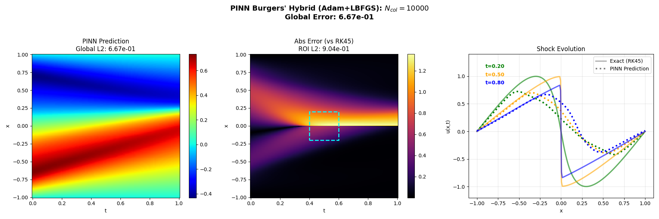
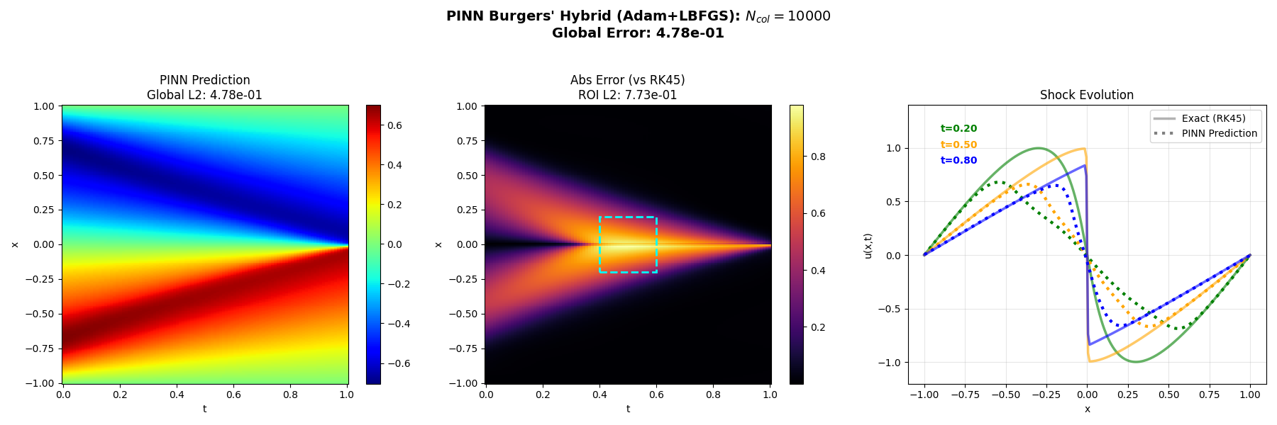
גרף מס' 1: תוצאות PINN בפתרון משוואת בורגר בשיטת GD. בכל אחד משני המקרים נבחרו 10000 נקודות קולוקציה ו 500 נקודות שפה. האופטימייזר (adam) הופעל במשך 5000 אפוקים לאחר 500 אפוקים בהם הופעל על נקודות השפה בלבד (pre-training(. בצד שמאל מוצגת פתרון הרשת, במרכז מפת השגיאה ביחס לפתרון נומרית-מדויק ובצד ימין הפתרון המדויק ושל הרשת בשלושה חתכי זמן. ניתן לראות בבירור העדפה בולטת של הרשת ליצירת פתרון חלק בהרבה מהפתרון הנכון דבר המביא לשגיאה ניכרת.

הטיה ספקטראלית ברשתות נוירונים

תיאור דינמי של תהליך הלימוד
בחלק זה נציג את המסגרת התיאורטית לתיאור והבנה של בעיית ההטיה הספקטראלית ברשתות נוריונים באופן כללי. בסעיף הבא נראה כיצד לתרגם בעיה זו לעולם ה PINN.
המטרה בתהליך האימון הינה למזער את פונקציית ההפסד על פני הדאטה כך שהפונקציה שתתקבל תתאר בצורה אופטימאלית לא רק את הדאטה שהשתתף באימון אלה דאטה עתידי הנדגם מאותה התפלגות (כלומר הכללה ולא שחזור). באלגוריתם מסוגGradient Descent (GD) בכל צעד בוחרים את השינוי במרחב הפרמטרים שיביא לשינוי מקסימלי בפונקציית ההפסד, כלומר בכיוון ההפוך לגרדיינט. לפיכך העדכון הבסיסי של המשקלות בתהליך האימון הוא מהצורה:
 | $$θ_{k+1}=θ_{k}-η∇_{θ}L\left(θ_{k}\right)$$ | (2)
המטרה המרכזית של חלק זה תהיה לקשר בין עדכון המשקולות בשיטה זו לבין השינוי בשגיאה של הרשת $u\left(t\right)$ כתלות בזמן כאשר הרשת לומדת בצורה טובה ככל שווקטור זה, המתאר את השגיאה בכל אחת מנקודות הדאטה, יקטן בהדרגה ל 0.
השלב הבא הוא מעבר מעדכון צעד דיסקרטי לעדכון צעד רציף gradient flow)) ע"י ההנחה שיש מספיק צעדי הזמן כך שניתן להניח (בקירוב) תהליך רציף, כלומר:
 | $$\frac{θ_{k+1}-θ_{k}}{Δt}→\frac{dθ}{dt}, ∇_{θ}L\left(θ_{k}\right)→{\left.∇_{θ}L\left(θ\right)\right|}_{θ=θ\left(t\right)}$$
 | $$\frac{dθ}{dt}=-∇_{θ}L\left(θ_{k}\right)=-\sum_{i=1}^{N}{\left(f\left(x_{i},θ\left(t\right)\right)-y_{i}\right)∇_{θ}f\left(x_{i},θ\left(t\right)\right)}=-J^{T}u$$ | (3)
כאשר היעקוביאן הוא הגרדיינט בכל נקודת אימון כלומר:
$$J_{N×p}=\left(\begin{matrix}∇_{θ}u{\left(x_{1},θ\left(t\right)\right)}^{T} \\ ∇_{θ}u{\left(x_{2},θ\left(t\right)\right)}^{T} \\ ∇_{θ}u{\left(x_{N},θ\left(t\right)\right)}^{T}\end{matrix}\right)$$
הגודל $\frac{df\left(x_{k},θ\left(t\right)\right)}{dt}$ מתאר את קצב השינוי של הפונקציה הנלמדת (התחזית) בנקודת אימון מסוימת, וניתן לחישוב מכלל השרשרת באופן הבא:
 | $$\frac{df\left(x_{k},θ\left(t\right)\right)}{dt}=∇_{θ}f\left(x_{k},θ\left(t\right)\right)⋅\frac{dθ}{dt}=∇_{θ}f\left(x_{k},θ\left(t\right)\right)⋅\left(-\sum_{i=1}^{N}{\left(f\left(x_{i},θ\left(t\right)\right)-y_{i}\right)∇_{θ}f\left(x_{i},θ\left(t\right)\right)}\right)=-\sum_{i=1}^{N}{K\left(x_{k},x_{i}\right)⋅\left(f\left(x_{i},θ\left(t\right)\right)-y_{i}\right)}$$ | (4)
כאשר הקרנל מוגדר באופן הבא:
 | $$K\left(x_{k},x_{i};θ\left(t\right)\right)≡〈∇_{θ}f\left(x_{k},θ\left(t\right)\right),∇_{θ}f\left(x_{i},θ\left(t\right)\right)〉$$ | (5)
כאשר הסכימה היא על כל הפרמטרים. אינטואיטיבית הקרנל עונה על השאלה הבאה: אם נשנה את המשקולות כדי לשפר את התחזית בנקודה $x$ בכמה זה ישפיע (לטובה או רעה) על התחזית בנקודה $x'$? אם הערך גבוה: הנקודות "מחוברות", למידה על אחת עוזרת לשנייה. אם הערך אפס: הנקודות זרות. למידה בנקודה אחת לא משפיעה על השנייה.
נגדיר את המטריצה $K_{ik}=K\left(x_{i},x_{k}\right)$ . מאחר והנגזרת של השארית זהה לנגזרת של הפלט נקבל עבור נקודת אימון אחת משוואה על השארית:
$$\frac{du_{k}}{dt}=\frac{df\left(x_{k},θ\left(t\right)\right)}{dt}=-\sum_{i=1}^{N}{K\left(x_{k},x_{i};θ\left(t\right)\right)⋅u_{i}}$$
או בכתיב וקטורי על פני כל הדאטה:
 | $$\frac{du\left(t\right)}{dt}=\frac{df\left(t\right)}{dt}=-K\left(t\right)u\left(t\right)$$ | (6)

למידת $NTK$
נדגיש כי משוואה $\left(5\right)$ מתארת את הדינמיקה בה הרשת לומדת באופן כללי ללא קירוב. מאידך, בשל התלות של המטריצה $K$ בזמן ובאתחול, קשה להבין מראש כיצד הדינמיקה תראה בפועל. אחד הכלים המרכזיים המאפשרים להבין בכל זאת טוב יותר את הדינמיקה נקרא $Neural Tangent Kernel$ או בקיצור $NTK$ ויתואר להלן. נקודת המוצא היא שבגבול שבו רוחב הרשת שואף לאינסוף הגרדיאנטים "קופאים" כלומר $∇_{θ}f\left(x_{k},θ\left(t\right)\right)≈∇_{θ}f\left(x_{k},θ\left(0\right)\right)$ ולכן המטריצה $H$הופכת לקבועה בזמן ובלתי תלויה באתחול הפרמטרים (הסבר מפורט לכך ניתן לראות בנספח א'). במקרה זה משוואה $\left(5\right)$ הופכת להיות משוואה פשוטה :
$$\frac{du\left(t\right)}{dt}=-K\left(t=0\right)u\left(t\right)$$
עם פתרון אקספוננציאלי דועך:
 | $$u\left(t\right)=e^{-Kt}u\left(0\right)$$ | (7)
מאחר ומטריצה ה NTK ניתנת לכתיבה כ $K\left(t\right)=J^{T}J$ היא לכסינה והרמטית וניתנת לכתיבה כסכום משוקלל של אופרטורי השלך המבוססים על ספקטרום המטריצה. לפיכך הדינמיקה המתוארת במשוואה האחרונה ניתנת לכתיבה בצורה הבאה:
 | $$u\left(t\right)=e^{-Kt}u\left(0\right)=\sum_{k=1}^{N}{e^{-λ_{k}}\left.v_{k}\right\rangle \left\langle v_{k}\right.}\left.u\left(0\right)\right\rangle =\sum_{k=1}^{N}{e^{-λ_{k}}\left.v_{k}\right\rangle \left\langle v_{k}\right.}\left.f\left(x;θ_{0}\right)-y\right\rangle ≈\sum_{k=1}^{N}{e^{-λ_{k}}\left.v_{k}\right\rangle \left\langle v_{k}\right.}\left.y\right\rangle =\sum_{k}^{N}{c_{k}e^{-ηλ_{k}t}v_{k}}, c_{k}=\left\langle y | v_{k}\right\rangle$$ | (8)
כאשר $v_{i}$ ו $λ_{i}$ הם הווקטורים והערכים העצמיים של המטריצה $H$, $y$ הוא וקטור המטרה האידיאלי (הערכים המדויקים של הפתרון על הגריד), המעבר הראשון נובע מהמשפט הספקטרלי והקירוב נובע מכך שבאתחול אקראי עם רעש לבן $f\left(x;θ_{0}\right)≈\left.0\right\rangle$ .
נציג כעת מספר משמעויות הנובעות ממשוואה האחרונה:
- ראשית, ככל שהערך העצמי גדול יותר כך הדעיכה של השגיאה עבור מוד זה דועכת מהר יותר.
- המטריצה היא קירוב דיסקרטי של האופרטור $\hat{H}$ בנקודות הקולקציה שנבחרו, כלומר בהינתן סט של פונקציות עצמיות $\hat{K}ϕ_{i}=ϵ_{i}ϕ_{i}$ , הווקטור העצמי $v_{k}$ של מטריצת NTK הוא וקטור המכיל את הערכים של הפונקציה העצמית $ϕ_{k}\left(x\right)$ בנקודות הקולוקציה, כלומר $v_{k}=\left(ϕ_{k}\left(x_{1}\right)…ϕ_{k}\left(x_{n}\right)\right)$.
- ניתן להראות כי ווקטורים עצמיים עם ערכים עצמיים גבוהים מתאימים לפונקציות "חלקות" (תדרים נמוכים), בעוד שווקטורים עם ערכים עצמיים נמוכים מתאימים לפונקציות עם תנודתיות גבוהה (תדרים גבוהים). ולכן השגיאה לאורך הווקטורים העצמיים החלקים מהירה בהרבה מהשגיאה לאורך הווקטורים המשתנים במהירות. תופעה חשובה זו הנקראת Spectral Bias היא קושי מרכזי בתחומים רבים בלמידת מכונה. באופן אנלוגי ואינטואיטיבי ניתן לחשוב על כך בהקשר של זיהוי אובייקטים בתמונה: המאפיינים המשתנים לאט בתמונה נלמדים מהר בעוד המאפיינים החדים דורשים זמן לימוד ארוך בהרבה.
- המשקלים $c_{k}$ המתארים את היטל המוד על וקטור המטרה מתארים עד כמה הבנת מוד ספציפי תורמת ללמידת הבעיה.
לסיכום, משוואה $\left(8\right)$ מאפשרת להבין איזה מודים חשובים בקירוב NTK , כלומר המקדם שלהם בפריסה גדול ולכן תרומתם לשגיאה משמעותית, ואיזה דועכים מהר כלומר ערך העצמי שלהם גדול. המקרה הבעייתי הוא מודים עם מקדם גבוה וערך עצמי נמוך שכן הם תורמים הרבה לשגיאה שאינה דועכת.
הניתוח שהוצג לעיל התבסס על הנחה שמטריצת הקרנל קפואה כלומר אינו משתנה במהלך האימון. הנחה זו, הגם שנכונה תיאורטית בגבול של רשתות עם רוחב אינסופי כפי שמתואר בנספח מס' XXX, היא אינה תקפה במרבית המקרים ובפרט בארכיטקטורה בה אנו עוסקים. עם זאת ניתוח זה משמש כנקודת מוצא להבנת הדינמיקה גם במקרים בהם הרשת אינה רחבה מספיק שכן מטריצת ה $NTK$ המחושבת במהלך האימון יכולה לשמש כקירוב רגעי לדינמיקה של הרשת ומייצגת את הכיוון בו המערכת "רוצה" ללכת בכל צעד זמן.
על מנת לראות זאת בצורה פורמאלית, נסתכל על עדכון וקטור הפרמטרים בצעד זמן כלשהו, וננסה להבין מה משפיע על הוקטור הזה. לצורך כך נפרוס את השגיאה לפי הבסיס העצמי של מטריצת ה $eNTK$ בזמן מסוים ונבחן כיצד השינוי בגרדיינט יכתיב את השינוי במוד מסוים. נניח אם כן שהשגיאה היא $u\left(t\right)=\sum_{j}^{N}{a_{j}v_{j}}$ ונתמקד במוד ה iי התורם בצורה משמעותית לשגיאה כלומר $a_{i}$ גדול. כעת נגדיר ווקטור יחידה במרחב הפרמטרים כ $g_{i}=\frac{J^{T}v_{i}}{\sqrt{λ_{i}}}∈R^{p}$. כעת נשאל את השאלה הבאה: נניח שנבצע שינוי במרחב הפרמטרים בכיוון של $g_{i}$, כיצד ישתנה ווקטור השגיאה הכללי במרחב הפיזיקלי ? תחת הקירוב הלינארי מתקיים $∆u=J∆θ$. ולכן:
 | $$∆u=Jg_{i}=\frac{1}{\sqrt{λ_{i}}}\left(JJ^{T}\right)v_{i}=\frac{1}{\sqrt{λ_{i}}}Kv_{i}=\sqrt{λ_{i}}v_{i}$$ | (10)
כלומר השינוי המרחבי הוא תזוזה בכיוון של $v_{i}$ בקצב של $\sqrt{λ_{i}}$. לכן ניתן לחשוב על $g_{i}$ כעל הכיוון במרחב הפרמטרים שיוצר את השינוי בפונקציה $v_{i}$. לפיכך המצב הרצוי הוא שהגרדיינט, אשר קובע את עדכון הצעד, יכיל רכיב משמעותי של הוקטור $g_{i}$. כעת נציב את הפריסה של השגיאה לפי הבסיס העצמי במשוואה מס' 3 ונקבל:
 | $$∇_{θ}L\left(θ\right)=J^{T}u=\sum_{i=1}^{N}{a_{i}J^{T}v_{i}}=\sum_{i=1}^{N}{\sqrt{λ_{i}}a_{i}\frac{J^{T}v_{i}}{\sqrt{λ_{i}}}}=\sum_{i=1}^{N}{\left(\sqrt{λ_{i}}a_{i}\right)g_{i}}$$ | (11)
מה המשמעות של המשוואה האחרונה? כאמור, נרצה שצעד עדכון הגרדיינט במרחב הפרמטרים יביא להקטנת השגיאה בכיוון זה. ממשוואה $\left(10\right)$ נובע שדבר זה יתכן אם לווקטור הגרדיינט יש רכיב משמעותי בכיוון $g_{i}$. ממשוואה $\left(11\right)$ ניתן לראות את המקרה הפתולוגי: למרות שיש מרכיב משמעותי לשגיאה (כלומר $a_{i}$ גדול), הערך עצמי קטן ולכן התרומה לעדכון המשקולות בכיוון הרלוונטי תהיה זניחה. לפיכך השינוי בגרדיינט בכיוון הרלוונטי יהיה קטן מאוד והשגיאה במוד זה תתכנס לאט.
מה המשמעות של המשוואה האחרונה? נניח שלשגיאה יש רכיב משמעותי בכיוון $v_{i}$ כלומר $a_{i}$ גדול, ולכן נרצה להקטין את השגיאה בכיוון זה. ממשוואה $\left(10\right)$ נובע שהדרך לעשות זאת היא שהגרדיינט יכיל רכיב משמעותי בכיוון $g_{i}$. ממשוואה $\left(11\right)$ נובע שהתרומה של הוקטור $g_{i}$ לגרדיינט תלויה ב $\sqrt{λ_{i}}a_{i}$. לפיכך במקרה הפתולוגי בו $a_{i}$ גדול אך $λ_{i}$ קטן אנו בבעיה שכן למרות שיש מרכיב משמעותי לשגיאה התרומה לעדכון המשקולות בכיוון הרלוונטי תהיה זניחה, כפי שניתן לראות באיור המצורף. לפיכך השינוי בגרדיינט בכיוון הרלוונטי יהיה קטן מאוד והשגיאה במוד זה תתכנס לאט.
לסיכום: במשטר למידה עצלה מטריצת NTK נותנת אפיון מלא של קצב לימוד השגיאה במודים השונים. במשטר של למידת פיצ'רים אנליזה זו אינה מלאה, אך עדיין אך עדיין נותנת אינפורמציה רבה על קצב הלימוד לפחות בתחילת התהליך. יתירה מכך, אנליזת $eNTK$ נותנת מדד טוב לשאלה האם התבצעה למידת פיצ'רים (Alignment) : בעוד שהסתכלות על עצם השינוי של המשקולות אינו מדד טוב, שכן יכול להיות שמדובר רק ברעש, דרך טובה יותר היא להסתכל עד כמה מטריצת ה eNTK השתנתה ביחס לתחילת האימון.

הטיה ספקטראלית בשיטת $PINN$

התאמת הפורמליזם ל $PINN$
כפי שתיארנו בחלק XXX , פונקציית המטרה הכללית אותה נרצה למזער היא סכום משוקלל של פונקציות הפסד על הנקודות הפנימיות והשפה כלומר:
 | $$L\left(θ\left(t\right)\right)=β_{b}L_{b}\left(θ\left(t\right)\right)+β_{r}L_{r}\left(θ\left(t\right)\right)$$ | (5)
כאשר היפר הפרמטרים $β_{b}, β_{r}$ צריכים להיקבע מראש. על מנת להשתמש בפורמליזם שתואר לעיל נדרשות מספר התאמות הנובעות מהשוני בדאטה ומשתי פונקציות ה loss השונות מאוד אחת מהשנייה. כמו בגישה היסודית נרצה לעדכן את המשקולות כך שימזערו את פונקציית ההפסד הכללית, ובאופן לוקאלי נרצה לקיים
$$\frac{dθ}{dt}=-\left(β_{b}∇_{θ}L_{b}\left(θ\left(t\right)\right)+β_{r}∇_{θ}L_{r}\left(θ\left(t\right)\right)\right)$$
נתחיל עם תיאור גרדיינט של פונקציית ההפסד הראשונה, כלומר $∇_{θ}L_{r}\left(θ\left(t\right)\right)$. על מנת להיות עקביים עם הסעיף הקודם, נגדיר את השארית עבור נקודת קולוקציה בודדת כ $u_{i}\left(t\right)=N\left[f\left(x_{i}, θ\left(t\right)\right)\right]$ ואת וקטור השארית כ $u_{r}=\left(u_{1}\left(t\right),…u_{N_{c}}\left(t\right)\right)$. לפיכך הגרדיינט מקבל את הצורה:
$$∇_{θ}L_{r}\left(θ\left(t\right)\right)=\sum_{i=1}^{N_{c}}{u_{i}\left(t\right)∇_{θ}u_{i}\left(t\right)}=\sum_{i=1}^{N_{c}}{u_{i}\left(t\right)∇_{θ}N\left[f\left(x_{i}, θ\left(t\right)\right)\right]}=\sum_{i=1}^{N_{c}}{u_{i}\left(t\right)N\left[∇_{θ}f\left(x_{i}, θ\left(t\right)\right)\right]}$$
כאשר המעבר הראשון נובע מהצבת פונקציית ה loss הראשונה, השני מכך ש $g\left(x\right)$ אינו תלוי בפרמטרים והשלישי מכך מחילופיות לגזירה של המשתנים הפיזיקליים והפרמטרים. כלומר, כדי לדעת איך השארית משתנה כפונקציה של $θ$, נפעיל את הגרדיינט (במרחב הפרמטרים) על אחד מהאיברים המתקבלים מהפעלת האופרטור הדיפרנציאלי על הפונקציה. לסיכום, משוואה $\left(x\right)$ שומרת על צורתה רק שהיעקוביאן השתנה כך ש: ${\left(J_{r}\right)}_{ij}=N\left[\frac{∂f\left(x_{i},θ\left(t\right)\right)}{∂θ_{j}}\right]$.
התרומה של פונקציית ההפסד השנייה פשוטה יותר. נגדיר את השגיאה על השפה $u_{i}^{b}\left(t\right)=f\left(x_{i}, θ\left(t\right)\right)-h\left(x_{i}\right)$ ואת וקטור השגיאה המתאים $u_{b}=\left(u_{i}^{b}…u_{N_{b}}^{b}\right)$ ואת המטריצה ${\left(J_{b}\right)}_{ij}=\frac{∂f\left(x_{i},θ\left(t\right)\right)}{∂θ_{j}}$ עבור נקודות השפה ונקבל את האנלוג למשוואה $\left(x\right)$ עבור PINN:
$$\frac{dθ}{dt}=-\left(β_{r}J_{r}u_{r}+β_{b}J_{b}u_{b}\right)$$
כזכור מטרתנו הייתה לקשר בין עדכון המשקולות לפי המשוואה האחרונה לבין קצב דעיכת השגיאה. האנלוגיה של משוואה $\left(x\right)$ המתארת את הדינמיקה של השגיאות משני הסוגים במערכת היא:
$$\frac{du\left(t\right)}{dt}=\frac{d}{dt}\left(\begin{matrix}u_{b} \\ u_{r}\end{matrix}\right)=-\left(\begin{matrix} λ_{u}K_{bb} & \sqrt{λ_{b}λ_{r}}K_{ur} \\ \sqrt{λ_{b}λ_{r}}K_{ur} & λ_{r}K_{rr}\end{matrix}\right)\left(\begin{matrix}u_{b} \\ u_{r}\end{matrix}\right)$$
כאשר $K_{bb}=J_{b}J_{b}^{T}$ מתארת את מטריצת הקרנל בין נקודות השפה והמטריצה $K_{r}=J_{r}J_{r}^{T}$ מתארת את הקרנל בין נקודות הקולוקציה. בפרט, האיברים האלכסוניים של כל אחת מתארים עד כמה ניתן לשנות את השארית בנקודה מסוימת ע"י שינוי אינפיניטסימלי בפרמטרים של הרשת ביחס לקונפיגורציה של הרשת בה אנו נמצאים, וניתנים לכתיבה:
$${\left(K_{rr}\left(θ\right)\right)}_{ii}={\left\|∇_{θ}N\left[f\left(x_{i},t_{i};θ\right)\right]\right\|}^{2}=\sum_{j=1}^{\left|θ\right|}{{\left(\frac{∂N\left[f\left(x_{i},t_{i};θ\right)\right]}{∂θ_{j}}\right)}^{2}}$$
$${\left(K_{bb}\left(θ\right)\right)}_{ii}={\left\|∇_{θ}\left(f\left(x_{i},t_{i};θ\right)-g\left(x_{i},t_{i}\right)\right)\right\|}^{2}={\left\|∇_{θ}\left(f\left(x_{i},t_{i};θ\right)\right)\right\|}^{2}=\sum_{j=1}^{\left|θ\right|}{{\left(\frac{∂f\left(x_{i},t_{i};θ\right)}{∂θ_{j}}\right)}^{2}}$$
המטריצה $K_{ur}$ מייצגת את האינטראקציה בין הלמידה של פנים התחום ללמידה של השפה כלומר עד כמה שינוי במשקולות הרשת כדי לשפר את ביצועי הרשת בנקודה שפה ישפיע על ביצועי הרשת בנקודה פנימית. אם איברי המטריצה מתאפסים שתי המשימות ניתנות לאימון במקביל בלי להפריע או לתרום זו לזו. אולם אם האיברים שונים מאפס ובעלי סימן הפוך עלולה להיווצר "התנגשות גרדיאנטים" כלומר מצב בו שתי פונקציית התועלת דוחפות את עדכון הצעד לכיוונים מנוגדים. במצב זה הצעד האופטימלי שהרשת רוצה לקחת כדי להקטין את השגיאה בשפה יביא להגדלת השגיאה בנקודות הפנימיות.
באופן טיפוסי ערכי המטריצה $K_{ur}$ קטנים, אך לא מתאפסים (לפחות לא כולם) משתי סיבות:
- מרחק פיזי: נקודות השפה מרוחקות מרחבית מזירת ההתרחשות של הפיזיקה. רשתות נוירונים מאותחלות מייצרות גרדיאנטים שדועכים ככל שהמרחק בין הנקודות גדל.
- חוסר קורלציה: וקטורי הגרדיאנט במרחב פרמטרים עצום נוטים להיות כמעט אורתוגונליים עבור משימות שונות (לשמור על גבול מול לפתור משוואה דיפרנציאלית).
אם נסתכל על המטריצה $K$ כ"כמעט אלכסונית" נראה בעיה נומרית חריפה, שכן הערכים העצמיים של המטריצה $K_{uu}$ גדולים בהרבה משל המטריצה $K_{rr}$. לפיכך ההטיה הספקטראלית המאפיינת מלכתחילה בעיות בהם יש מודים המשתנים בתדירויות גבוהות מועצמת עוד יותר בשל השוני המובנה בין הערכים העצמיים של שתי המטריצות. מדד אפשרי לפער זה נקרה ה condition number המוגדר כיחס בין הערך העצמי הגבוה ביותר לנמוך ביותר. במשוואת בורגרס ערך זה עומד על כ 16 סדרי גדול דבר הגורם לקושי נומרי רב (מעבר לבעיית ההטיה הספקטראלית) כפי שנראה בהמשך.

הטיה ספקטראלית במשוואת בורגרס החד ממדית
הדגמה לבעייתיות המובנית הנובעת ממשוואה מס' XXX ניתן לראות בגרף מס' XXX בו מוצגים הערכים העצמיים של הקרנל בתחילת האימון (קו כחול) ומקדמי הפריסה של השגיאה (קו אדום). ניתן לראות שבעוד שהערכים העצמיים דועכים במהירות רבה ולכן לא ילמדו (או ילמדו לאט מאוד), מקדמי הפריסה נותרים גדולים יחסית ולכן השגיאה במודים הגבוהים המבטאת את לימוד המאפיינים החדים של המערכת תישאר גבוהה, בהתאם לדיון שראינו בסעיף XXX.
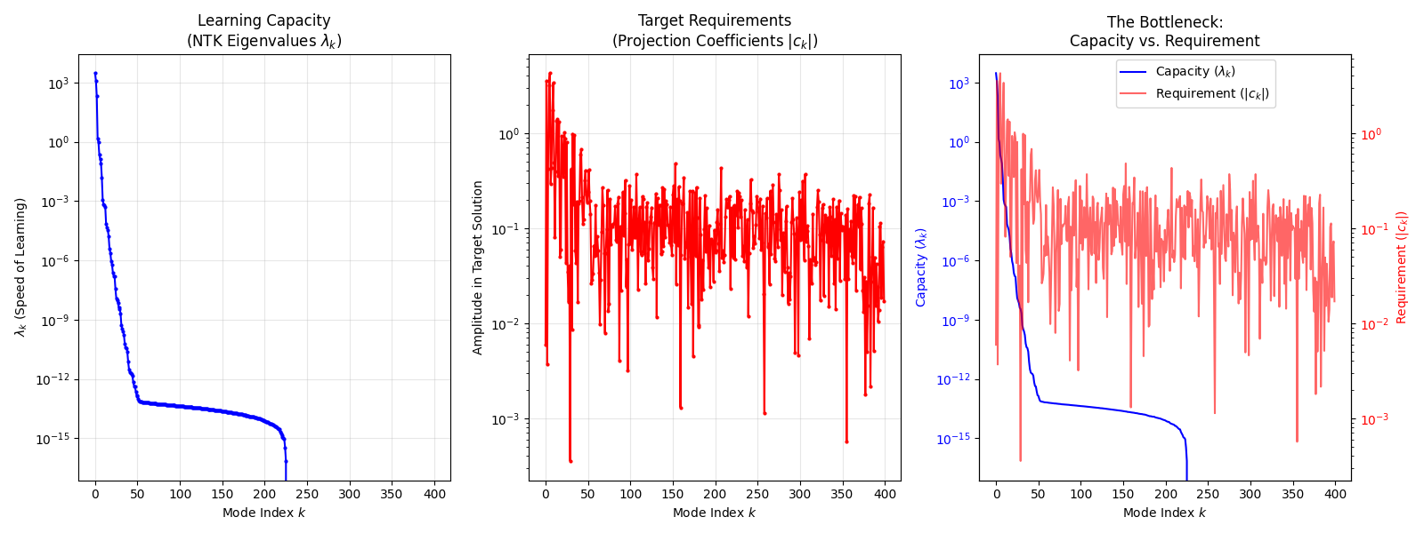
B1D_NTK.py בספריה raid/users/omri/pinnstf2/CODES/Burger1D/NTK_analysis_and solution . קובץ which_NTK_modes_Are_importent.p
דרך נוספת לראות את אי יכולת הרשת ללמוד את התדרים הגבוהים בבעיה ניתן לראות בגרף מ' XXX בו מוצג פתרון הרשת באפוקים שונים לאורך החתך הזמן $t=0.5$ (בו כבר נוצר השוק). ניתן לראות שתהליך הלימוד אכן משנה את הפונקציה אך היא נותרת חלקה ולא משחזרת את האופי החד של השוק גם לאחר 5000 אפוקים עם 10000 נקודות קולוקציה. עם זאת, ניתן לראות בברור כי הוספת צעדים מסוג שונה (הגרף בצבע תכלת) משפרת בצורה דרמטית את ביצועי הרשת עד כדי התלכדות עם הפתרון המדויק, כפי שיוסבר בחלק XXX.
לסיכום, מלכתחילה ישנה הטיה ספקטרלית חמורה הנובעת מההבדל בין הערכים העצמיים של שתי המטריצות המרכיבות את הקרנל ומועצמת עוד יותר מהאופי הבלתי רציף של הבעיה. ההטיה זו בתחילת הריצה משמשת כתנאי הפתיחה באימון הרשת ומכתיבה את ההמשך הבעייתי של הדינמיקה. מאחר ומשוואת בורגרס מייצרת גל הלם (אי-רציפות או שיפוע קיצוני), הארכיטקטורה הסטנדרטית של PINN עם אתחול רגיל לא מסוגלת לייצג את השוק הזה בצורה טובה.
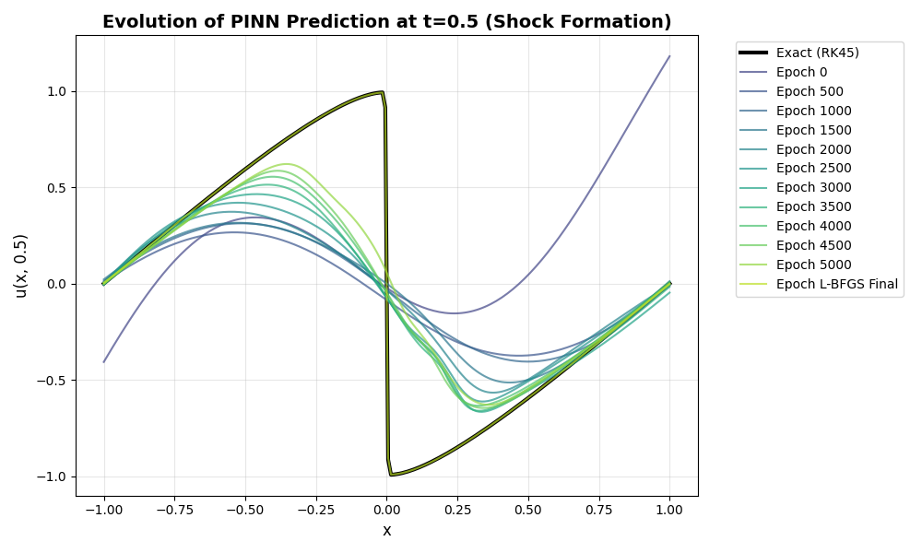דדדדדדדדדדדדדדדדדדדדדדדדדדדדדדדדדדדדדדדדדדדדדדדדדדדדדדדדדדדדדדדדדדדדדדדדדדדדדדדדדדדדדדדדדדדדדדדדדדדדדדדדדדדדדדדדדדדדדדדדדדדדדדדדדדדדדדדדדדדדדדדדדדדדדדדדדדדדדדדדדדדדדדדדדדדדדדדדדדדדדדדדדדדדדדדדדדדדדדדדדדד
גרף מס' 2:

תיקון ההטיה הספקטראלית ע"י שילוב אופטימיזציה מסדר ראשון ושני

ההטיה שתוארה לעיל ניתנת לפתרון בצורה חלקית ע"י שינוי שיטת האופטימיזציה בעזרת הוספת צעדי אופטימיזציה מסדר שני. קיימות מספר דרכים לעשות זאת, ונציג כאן את הרעיון הבסיסי ומדוע הוא מביא להקטנה דרסטית בהטיה הספקטראלית. נציין כי באופן מפתיע, שיטת אופטימיזציה זו שימשה לחישוב PINN עבור משוואת בורגר משיקולים אחרים עוד לפני שבעיית ההטיה הספקטראלית ברשתות נוירונים בכלל ובפרט ב PINN התגלתה. רק לאחר ביסוס התיאוריה הפורמלית בשנים 2021-2022 נוצרה ההבנה כי בעיה זו קיימת גם במערכת זו, והאלגוריתם פותר את הבעיה. עם זאת כפי שנראה בהמשך פתרון זה אינו חף מבעיות התכנסות ומצריך מאמץ נומרי כבד כבר בפתרון בעיה חד ממדית כך שיישומו בבעיות מממד גבוה מוטל בספק.
נזכיר שעד כה הצעד שנבחר לעדכון המשקולות היה בכיוון ההפוך לגרדיינט בכל איטרציה, דבר השקול לחיפוש המינימום ע"י עקיבה אחר הכיוון בו הירידה הלוקאלית מקסימלית. הרעיון הבסיסי בשיטת גאוס-ניוטון הוא שהצעד בכל שלב מתבסס על בניית פרבולה המתאימה בצורה הטובה ביותר לנקודה בה נמצאים ו"קפיצה" למינימום של פרבולה זו. לצורך כך נתחיל עם בפיתוח טיילור מסדר שני לפונקציית ההפסד עבור הנקודה $θ_{t}$ במרחב הפרמטרים בה אנו נמצאים כלומר:
$$L\left(θ\right)≈L\left(θ_{t}\right)+∇_{θ}L\left(θ_{t}\right)\left(θ-θ_{t}\right)+\frac{1}{2}\left(θ-θ_{t}\right)H{\left(θ-θ_{t}\right)}^{T}$$
כאשר מטריצת ההסיאן (מגודל $p×p$( מוגדרת כ $H_{ij}=\frac{∂^{2}L\left(θ\right)}{∂θ_{i}∂θ_{j}}$. על מנת למצוא את המינימום של הפרבולה נגזור ונשווה ל 0 ונקבל $-∇_{θ}L\left(θ_{t}\right)=HΔθ$ ולכן הצעד הדרוש הוא:
$$Δθ=-H^{-1}∇_{θ}L\left(θ_{t}\right)$$
לפיכך צעד עדכון המשקלות אינו צעד בכיוון הגרדיינט אלא בכיוון הגרדיינט לאחר שהוכפל במטריצת ההסיאן. כפי שציינתי לעיל המוטיבציה המקורית הייתה שיפור תהליך האופטימיזציה באלגוריתם זה. כעת נראה שצעד מסוג זה מבטל בפועל את ההטיה הספקטראלית בבעיה. נזכור כי הקשר בין השינוי בווקטור הפרמטרים לשינוי בשגיאה הינו $\frac{du}{dt}=J\frac{dθ}{dt}$ וראינו כבר בתחילת העבודה שמתקיים $\frac{dθ}{dt}=-∇_{θ}L\left(θ\right)=-J^{T}u$. לפיכך השינוי בשגיאה כתוצאה מהפעלת צעד XXX הוא:
$$\frac{du}{dt}=J\frac{dθ}{dt}=-JH^{-1}∇_{θ}L\left(θ_{t}\right)=-JH^{-1}J^{T}u$$
כעת נשתמש בקירוב גאוס-ניוטון: מאחר ומתקיים $H=J^{T}J+\sum{ϵ_{i}∇_{θ}^{2}ϵ_{i}}$, נזניח את האיבר השני ונקבל $H≈J^{T}J$. לפיכך השינוי בשגיאה הוא:
$$\frac{du}{dt}=-\left(JH^{-1}J^{T}\right)u=-Pu, P=J{\left(J^{T}J\right)}^{-1}J^{T}$$
כעת נראה שהדינמיקה המתפתחת בעקבות עדכון צעד במרחב הפרמטרי בצורה זו מביאה לביטול ההטיה הספקטרלית במערכת. נשים לב שמתקיים $P^{2}=J{\left(J^{T}J\right)}^{-1}J^{T}J{\left(J^{T}J\right)}^{-1}J^{T}=J{\left(J^{T}J\right)}^{-1}J^{T}=P$. מטריצה זו היא מטריצת הטלה (projection matrix) המטילה את רכיבי השגיאה על מרחב העמודות של היעקוביאן.
עבור מטריצה המקיימת תכונה זו מתקיים שאם נפעיל את המטריצה על משוואת הערך העצמי נקבל: $P^{2}v=λPv$ ולכן $Pv=λ^{2}v$ . נציב פעם נוספת $Pv=λv$ ונקבל $\left(λ^{2}-λ\right)v=0$ ולכן כל הערכים העצמיים הם 0 או 1. בהקשר של רשתות נוירונים הערכים העצמיים שהם 1 מייצגים את כל כיווני השגיאה שהרשת מסוגלת ללמוד במרחב הפרמטרים הנוכחי כלומר מוכלים במרחב הוקטורי הנפרס ע"י וקטורי העמודה של היעקוביאן בצעד הזמן כלשהו, וערכים עצמיים 0 מייצגים כיווני שגיאה הניצבים למרחב העמודות של היעקוביאן ואותן לא ניתן ללמוד ללא שינוי נוסף של היעקוביאן.
על מנת לראות כיצד השילוב בין אופטימיזציה מסדר ראשון ושני מאפשר ללמוד את משוואת בורגרס נחלק את השגיאה בצעד זמן כלשהו לשני הרכיבים באופן הבא: נגדיר את מרחב העמודות של המטריצה $J_{N×p}$ (לאחר אורתוגונליזציה בשיטת QR) כמרחב הנפרס $V_{∥}\left(t\right)=sp\left(v_{1}…v_{p}\right)$ וקטורי עמודה (כל אחד מממד $N$) במקרה בו $N>P$. לפיכך ניתן לכתוב את ווקטור השגיאה כסכום של החלק המקביל והניצב כלומר $u\left(t\right)=u_{∥}\left(t\right)+u_{⊥}\left(t\right)$ כאשר הרכיב המקביל הוא $u_{∥}\left(t\right)=\sum_{i=1}^{p}{a_{i}\left(t\right)}v_{i}\left(t\right)$ כאשר המקדמים הם $a_{i}\left(t\right)=\left\langle u\left(t\right) | v_{i}\left(t\right)\right\rangle$ והניצב $u_{⊥}=u\left(t\right)-v_{∥}\left(t\right)$ .
כעת נתמקד בווקטור השגיאה המוכל במרחב המקביל. בהתאם לניתוח בחלק הקודם ניתן לכתוב את דעיכת השגיאה (בגבול של רוחב אינסופי או לוקאלית בזמן) כ $u\left(t\right)=e^{-Pt}u\left(0\right)$, ולכן מתקיים:
$$u_{∥}\left(t\right)=e^{-Pt}u_{∥}\left(t\right)\left(0\right)=\sum_{k=1}^{N}{e^{-t}\left.v_{k}\right\rangle \left\langle v_{k}\right.}\left.u_{∥}\left(0\right)\right\rangle =\sum_{k=1}^{N}{e^{-t}\left.v_{k}\right\rangle \left\langle v_{k}\right.}\sum_{j=1}^{N}{a_{j}\left.v_{j}\right\rangle }=\sum_{k,j=1}^{N}{{a_{j}e}^{-t}\left.v_{k}\right\rangle \left\langle v_{k}\right.}\left.v_{j}\right\rangle =\sum_{k,j=1}^{N}{{a_{j}e}^{-t}\left.v_{k}\right\rangle δ_{kj}}=\sum_{j=1}^{N}{{a_{j}e}^{-t}\left.v_{j}\right\rangle }$$
נשים לב שבמקרה זה כל רכיבי השגיאה דועכים באותו הקצב, להבדיל ממשוואה XXX בה לכל רכיב תלות זמנית שונה התלויה בערך העצמי המתאים לו, ועל כן נעלמה ההטיה הספקטראלית.
מאידך, רכיבי שגיאה המוכלים במרחב הניצב $u_{⊥}$ לא ידעכו עד שהיעקוביאן ישתנה בצורה משמעותית במהלך תהליך הלמידה, תהליך מורכב אשר דורש מספר גדול של אפוקים ולכן נדרש זמן רב להשלמת תהליך האימון. לפיכך ניתן לחשוב על תהליך האימון, בצורה מלאכותית משהו, כתהליך אשר צריך לכלול שני תהליכים: עדכון המשקולות כך שהמרחב המקביל יכיל את רוב רכיבי השגיאה ואז הקטנת השגיאה המוכלת במרחב המקביל. צעדי האופטימיזציה מסדר שני שתוארו לעיל מסוגלים להדעיך את השגיאה במרחב המקביל ללא הטיה ספקטראלית, אך לא מסוגלים להעביר את השגיאה למרחב זה.
באיור מס' XXX ניתן לראות המחשה של רעיון זה. נניח לצורך הדוגמא פונקציית מדרגה חד ממדית הנדגמת בשלוש נקודות קולוקציה. ה"קירוב" הדיסקרטי של הפונקציה כווקטור תלת ממדי מוצג באדום בגרף האמצעי. שני הווקטורים העצמיים עם הערכים העצמיים הגדולים ביותר בתחילת האימון מוצגים בכחול וניתן לראות שקיים רכיב של ווקטור המטרה אשר אינו נפרס על ידם, מה שמגביל מאוד את יכולת הלימוד. לפיכך, במשטר NTK השגיאה תקטן בהתחלה בעקבות למידת הפיצ'רים הנפרסים על ידי שני הווקטורים הראשונים ולאחר מכן תישאר קבועה. מטרת הלימוד היא סיבוב מערכת הצירים כך שווקטור המטרה יוכל ככל הניתן במרחב הנפרס ע"י וקטורים עם ערכים עצמיים גבוהים כפי שניתן לראות בצד הימני.
דדדדדדדדדדדדדדדדדדדדדדדדדדדדדדדדד

לפיכך נבנה תהליך אימון המורכב משלושה שלבים:
- תהליך אימון של תנאי השפה בלבד (pre-training): תהליך ראשוני הכולל אימון מסדר ראשון (אופטימייזר adam) למספר קטן של צעדים על תנאי השפה בלבד.
- אופטימיזציה מסדר ראשון: $N_{adam}$ צעדי GD (אופטימייזר adam) שנועד ללמוד את התדרים הנמוכים בבעיה ו"לסובב" את היעקוביאן כך שיכיל את השגיאה בצורה מיטבית
- אופטימיזציה מסדר שני: $N_{LBFGS}$ צעדים (אופטימייזר LBFGS) שנועדו להעלים את השגיאה במרחב המקביל.
נבחן כעת את יכולת האלגוריתם המשולב לפתור את משוואת בורגרס. ראשית נבחן את ביצועי הרשת במקרה "בזבזני" בו אין מגבלה על משאבי החישוב, אשר ישמש כבסיס להשוואה לתרחישים בהם יש מגבלה על משאבי החישוב. במקרה זה נבחר $N_{ADAM}=5000,N_{LFBGS}=50000, N_{c}=10000, N_{b}=500$. ניתן לראות את תוצאות הריצה בשני אתחולים שונים בגרף מס' XXX. ניתן לראות בבירור שהרשת הצליחה ללמוד בצורה טובה את הפתרון כפי שניתן לראות בהשוואה בין לפתרון המדויק בשלושת חתכי הזמן ובמפת השגיאה (פנל מרכזי). באופן לא מפתיע השגיאה הקטנה מאוד מרוכזת סביב השוק כאשר שאר המרחב מתואר בצורה כמעט מושלמת. תוצאות אלו ישמשו כבסיס ההשוואה לאפיון איכות הפתרונות והרגישות הנומרית בהמשך. השוואה בין תוצאות אלו לתוצאות ללא אופטימיזציה מסדר שני (גרף מס' XXX) מראות הבדל דרסטי – בניגוד למקרה הקודם כאן נלמדו כל המאפיינים של הבעיה החל בהתנהגות החלקה בזמנים קצרים ועד ההתנהגות הכמעט סינגולרית בזמנים מאוחרים.
נזכיר כי בגרף מס' XXX הצגנו את התפתחות בזמן של החתך $t=0.5$ וראינו שגם לאחר 5000 אפוקים הרשת אינה מצליחה לייצר את השוק. בגרף זה מוצג פתרון הרשת לאחר הוספת $50000$ צעדי LBGFS (צבע צהוב) לאחר 5000 האפוקים הראשונים. בסיום הריצה תוצאות הרשת מתלכדות כמעט לחלוטין עם חתך הפונקציה המדויק (קו שחור) כך שההטיה הספקטראלית נעלמה לחלוטין.
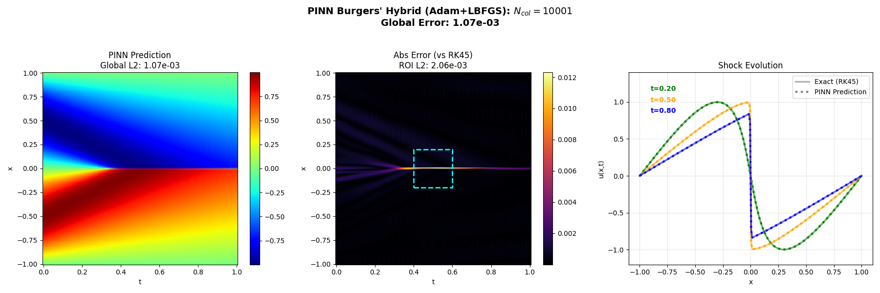
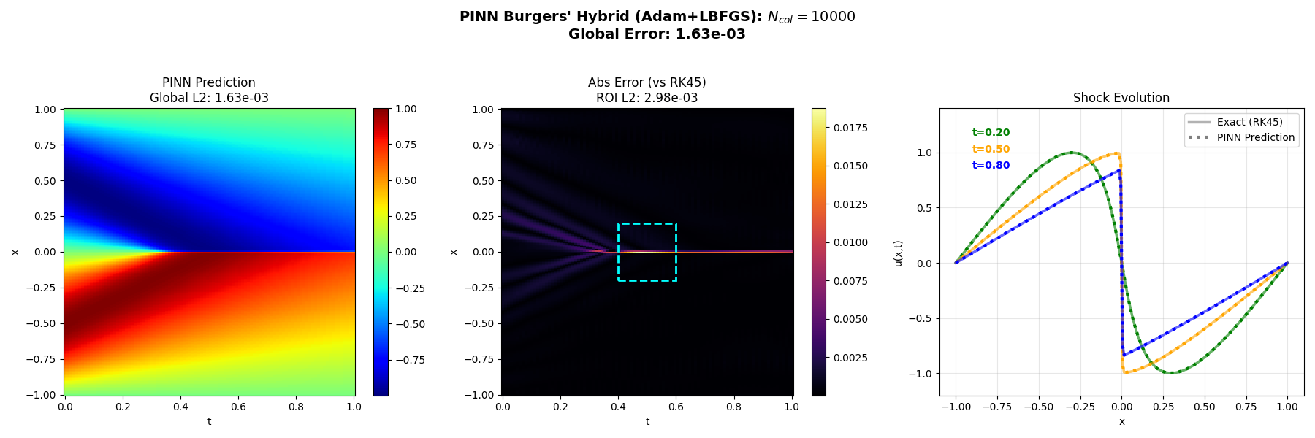
Figure 1

כעת נבחן האם באמת תהליך האימון מורכב משני תהליכים – "סיבוב" היעקוביאן כך שיכיל את רוב השגיאה ואז אופטימיזציה מסדר שני במרחב המקביל. לצורך כך נגדיר את מרחב העמודות של המטריצה $J_{N×p}$ כמרחב הנפרס $V_{∥}\left(t\right)=sp\left(v_{1}…v_{p}\right)$ וקטורי עמודה (כל אחד מממד $N$) ($N>P במקרה בו$) ונכתוב את ווקטור השגיאה כסכום של החלק המקביל והניצב כלומר $u\left(t\right)=u_{∥}\left(t\right)+u_{⊥}\left(t\right)$ כאשר הרכיב המקביל הוא $u_{∥}\left(t\right)=\sum_{i=1}^{p}{a_{i}\left(t\right)}v_{i}\left(t\right)$ והמקדמים הם $a_{i}\left(t\right)=\left\langle u\left(t\right) | v_{i}\left(t\right)\right\rangle$ והניצב $u_{⊥}=u\left(t\right)-v_{∥}\left(t\right)$ .
כעת נצייר את הנורמות של כל רכיב $\left\|u_{∥}\left(t\right)\right\|$ ו $\left\|u_{⊥}\left(t\right)\right\|$ לאורך תהליך האימון (כל מספר אפוקים), כפי שניתן לראות בגרף מס' XXX. ראשית נשים לב שבתחילת הריצה חלק מהשגיאה של הרשת נמצאת במרחב הניצב, כלומר הרשת אותחלה כך שמרחב העמודות של היעקוביאן מכיל את כל השגיאה.
בשלב ראשון (אפוקים 0 עד 5000) חלק ניכר מהשגיאה במרחב הניצב קטנה ועוברת למרחב המקביל. מאידך, למעט ירידה קטנה בתחילת הריצה הנובעת ככה"נ מלימוד התדרים הנמוכים ע"י adam, השגיאה כמעט ואינה קטנה. כלומר האופטימייזר אכן סובב את היעקוביאן כנדרש אך לא הצליח ללמוד את מרבים המודים בעלי התדירות הגבוהה. במקרה זה ההטיה הספקטראלית מונעת את המשך הלימוד של הרשת. נשים לב שהגדלת מספר האפוקים כמעט ואינה משנה את השגיאה במרחב המקביל (קו כחול). בשלב שני (צעדים 5000 עד סוף הריצה): ירידה חדה של השגיאה במרחב המקביל כך שצעדי האופטימיזציה מסדר שני אכן מבטלים את ההטיה הספקטראלית כנדרש.
לסיכום, בשלב הראשון האופטימיזציה מסדר ראשון משנה את משקלי הרשת ובכך מסובבת את היעקוביאן במרחב. תנועה הזו הכרחית כדי להביא את השגיאה מהמרחב הניצב (הבלתי למיד) אל תוך מרחב העמודות של היעקוביאן (המרחב המקביל), אך אינה פותרת הטיה הספקטראלית. לאחר מכן אופטימיזציה מסדר שני משתמשת בקירוב ההסיאן כדי לבנות מטריצת הטלה המנרמלת את הערכים העצמיים ובכך מעלימה את ההטיה הספקטרלית בבעיה.

Figure 2
B1D_hole_efect_07_06_2026_mixed_optimizer_with_char.py
LBGS vs ADAM
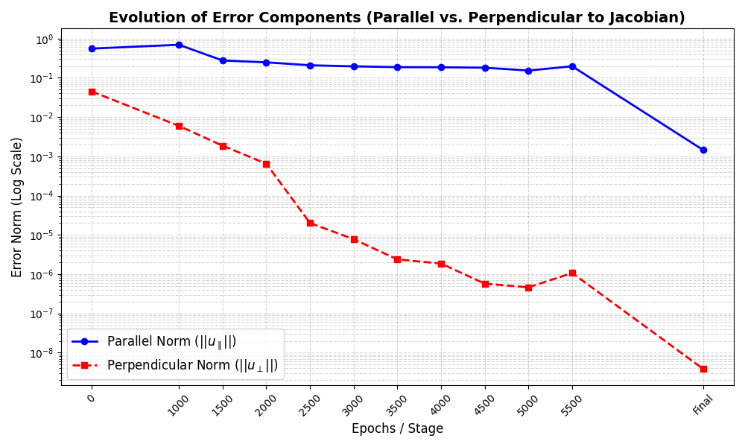

נשים לב שהקושי הנומרי בשיטה זו הוא הפיכת המטריצה $J^{T}J_{p×p}$, ושבמקרה בו עסקנו $N=10,500$ בעוד ש $p=3021$. במקרים בהם מספר הפרמטרים גדול יותר ממספר הנקודות (overparameterization), מעבר לנטיית המערכת להתאמת יתר (overfit) קיימת דרך יעילה יותר לביצוע הרעיון שתואר לעיל. נקודת המוצא זהה כלומר עדכון צעד לפי משוואה XXX אך נציב את הקשר נציב את הקשר $∇_{θ}L=J^{T}u$ ונשתמש בזהות האלגברית: ${\left(J^{T}J\right)}^{-1}J^{T}=J^{T}{\left(JJ^{T}\right)}^{-1}=J^{T}K^{-1}$ ונקבל:
 | $$Δθ=-ηJ^{T}K^{-1}u$$ | (3)
מה הרווחנו מכך?
- נשים לב שבעוד שמשוואה $\left(1\right)$ צריך להפוך מטריצה $p×p$ במשוואה $\left(2\right)$ צריך להפוך מטריצה $N×N$. במקרים בהם $N≪p$ מאחר היפוך מטריצות הולך כמו $O\left(N^{3}\right)$ הרי שמדובר ביתרון נומרי משמעותי ביותר.
- כפי שראינו קצב השינוי של השגיאה במרחב כתוצאה מעדכון צעד ב GD מוגדר על ידי כלל השרשרת כהכפלת היעקוביאן (הנגזרת של השגיאה ביחס למשקולות) בקצב השינוי של המשקולות כלומר $\frac{du}{dt}=J\frac{dθ}{dt}$. נציב את הביטוי שקיבלנו לשינוי במשקולות ונקבל:
 | $$\frac{du}{dt}=-η{JJ}^{T}K^{-1}u=-ηKK^{-1}u=-ηIu$$ | (3)
מאחר וכל הערכים העצמיים של מטריצת היחידה זהים, המשמעות היא שאין יותר כיוונים מועדפים באופטימיזציה וכל המודים דועכים באותו הקצב, כלומר אין יותר הטיה ספקטרלית. בפרט, השגיאה של משוואת בורגרס באזורים החלקים דועכת בקצב כמו השגיאה של חזית גל ההלם באזור. כלומר גם במקרה זה נעלמה בעיית ההטיה הספקטראלית אך במחיר נומרי נמוך בהרבה. לסיכום הבחירה בין עדכון צעד לפי משוואה XXX או XXX תלוי ביחס בין מספר הפרמטרים למספר הנקודות. במקרים בהם $p>N$ שימוש במשוואה XXX יעיל יותר מבחינה נומרית.

תיקון הטיה ספקטראלית ב $PINN$ ע"י דגימה אדפטיבית מאוזנת

שני סוגים של הטיה ספקטראלית
הטיה ספקטראלית היא אחת מהבעיות המרכזיות המעכבות את התקדמות שיטת PINN לפתרון משוואות דיפרנציאליות מורכבות ולכן מהווה נושא מחקר מרכזי בתחום. בעבודה זו נתמקד בפיתוח אלגוריתם לצמצום את ההטיה ע"י דגימה אדפטיבית כלומר תוך כדי תהליך האימון. לפני שנציג את הפתרון, נחדד שתי נקודות חשובות.
כפי שראינו בחלק הקודם XXX הדינמיקה של וקטור השארית $u=\left(u_{b},u_{r}\right)$ (ללא משקול מיוחד בין שתי פונקציות ההפסד) נקבעת לפי המשוואה:
$$\frac{d}{dt}\left(\begin{matrix}u_{b} \\ u_{r}\end{matrix}\right)=-\left(\begin{matrix} K_{bb} & K_{br} \\ K_{rb} & K_{rr}\end{matrix}\right)\left(\begin{matrix}u_{b} \\ u_{r}\end{matrix}\right)$$
בפועל יתכנו שני סוגים שונים של הטיה ספקטרלית בשיטת PINN:
הטיה ספקטראלית בתוך בלוק ה PDE: מקור הבעיה חוסר איזון ספקטראלי בתוך בלוק ה PDE של הקרנל. מאחר ובתוך הבלוק עצמו יש אוסף של וקטורים עצמיים שמתארים את הפתרון של הפיזיקה, ה"מלחמה" הפנימית היא מאבק בין שני סוגים של מידע:
- האזורים החלקים של הגל: אלו האזורים שבהם הגל מתון ומשתנה לאט. לווקטורים העצמיים שמתארים את האזורים האלה יש ערכים עצמיים גדולים מאוד.
- אזור גל ההלם: זהו האזור שבו הגל קורס ומשתנה בחדות כמעט אנכית. לווקטורים העצמיים שמתארים את המעבר החד הזה יש ערכים עצמיים קטנים ושוליים.
הביטוי הפיזיקלי במשוואת ברגרס יהיה החלקה והרחבה של המאפיינים החדים של הפתרון בדגש על אזור השוק. ניתן לראות הדגמה למקרה זה בגרפים XXX ו XXX.
הטיה ספקטראלית בין הבלוק של ה PDE לבלוקBC\IC: המקור להטיה זו הוא חוסר האיזון בין הבלוקים השונים של הקרנל. כאשר קיים פער ניכר בין הערכים העצמיים של המטריצות $K_{rr}$ ו $K_{bb}$ הרשת מתעדפת לימוד אילוץ אחד במערכת על פני השני, כאשר ברוב המקרים הערכים העצמיים של $K_{rr}$ יהיו גדולים בהרבה משל $K_{bb}$ ולכן תהיה העדפה ללימוד הפתרון בנקודות הפנימיות על פני השפה. על מנת לכמת את האפקט של ההטיה הספקטראלית בין הבלוקים נגדיר את היחס בין העקבות (trace) של כל אחת מהמטריצות $Γ=\frac{tr\left(K_{rr}\right)}{tr\left(K_{bb}\right)}$. מאחר והטרייס שווה לסכום הערכים העצמיים של המטריצה, היחס ביניהם הינו מדד טוב למידת ההטיה הספקטראלית בין הבלוקים.
אחד מהביטויים הפיזיקליים במשוואת ברגרס לבעיה זו הוא הסטה מרחבית של השוק. במקרה זה הרשת ממזערת את פונקציית ההפסד של ה PDE ובכך מתארת היטב את גל ההלם אך מתפשרת במזעור פונקציית ההפסד של תנאי השפה, כלומר היא פותרת בעיה חדשה בה המשוואה עצמה זהה למשוואת ברגרס אך תנאי השפה מעט שונים מהתנאי הנכון. כפי שנראה בנספח XXX, הפתרון המדויק של המערכת החדשה הינו גל ההלם הנכון המוסט בציר x ואינו ממורכז סביב $x=0$.
בשלושת הגרפים הבאים ניתן לראות שלושה מקרים מייצגים המתארים שלושה תרחישים אפשריים:
מקרה א': בגרף העליון ניתן לראות את התוצאות באופן שתואר לעיל. ניתן לראות בבירור בפנל הימני שהפונקציה שהרשת יצרה חלקה בהרבה מהפתרון הנכון דבר המעיד על הטיה ספקטראלית מהסוג הראשון. שגיאת L2 היחסית במקרה היא $41\%$.
מקרה ב': במקרה זה ניתן לראות שהרשת הצליחה לייצר פונקציה חדה עם מאפיינים מובהקים של השוק הממוקמים בהיסט מסוים ביחס לפתרון המדויק. נשים לב שפתרון זה היה יכול להיות הפתרון המדויק של הרשת אם תנאי השפה היו שונים במעט, כפי שהוסבר לעיל. לפיכך תופעה זו יכולה לאפיין הטיה לטובת ה PDE על חשבון תנאי השפה או ההתחלה בה הרשת בוחרת לתאר היטב את המתרחש בנקודות הפנימיות על פני דיוק בתנאי ההתחלה המשתקפים בתורם להיסט של הפתרון. בגרף התחתון ניתן לראות אישוש להשערה זו מאחר ויחס הטרייסים $Γ$ גדול בהרבה מהנדרש. נשים לב שלמרות שאיכותית נראה שההבדל קטן ולא משמעותי בפועל הוא מתבטא בשגיאה גלובלית ניכרת של $28\%$.
מקרה ג': במקרה זה ניתן לראות שגם האופי החד מתואר היטב כך שאין הטיה מהסוג הראשון, וגם ממוקם היטב כך שאין הטיה מהסוג השני. ואכן בגרך התחתון מופיע יחס הטרייס לאורך האימון וניתן לראות שהוא אינו חורג את הערך המותר. העדר ההטיות משתקף בפתרון מדויק המתבטא בשגיאת L2 יחסית של פחות מ $5\%$.
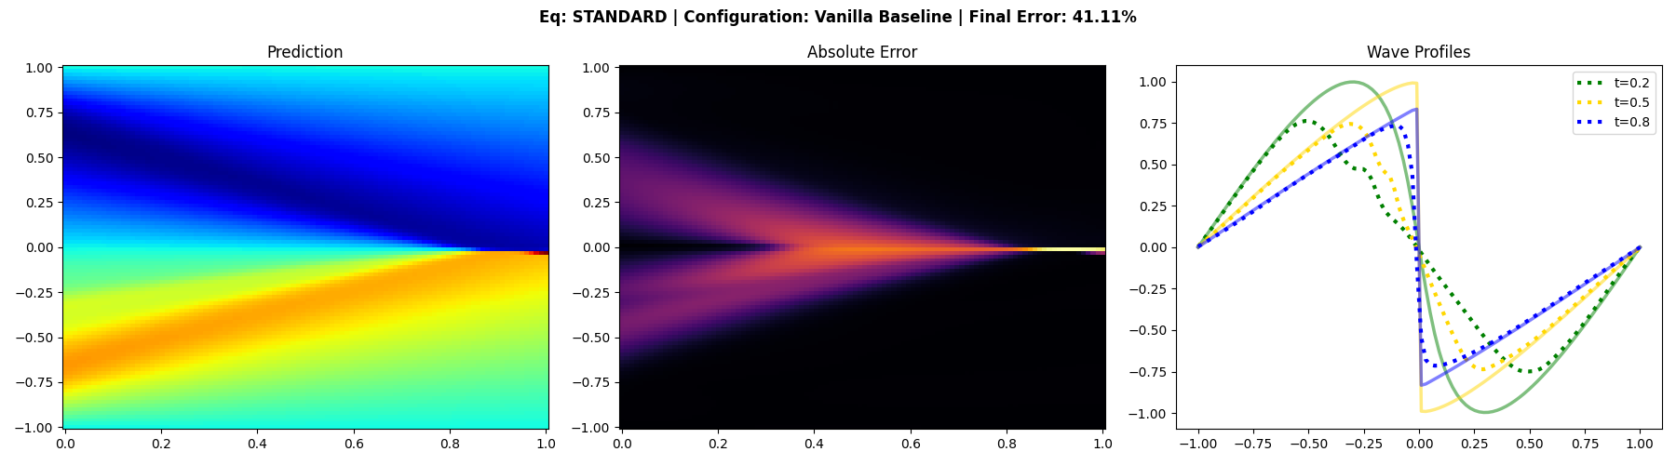
גרף מס' XXX: בצד ימין של הפנל התחתון ניתן לראות (סגול) שיחס הטרייסים נמוך באופן עקבי ביחס ליעד הנדרש. בגרף העליון ניתן לראות שהפתרון המתקבל חלק בהרבה מהדרוש דבר המעיד על הטיה חריפה לטובת BC\IC.

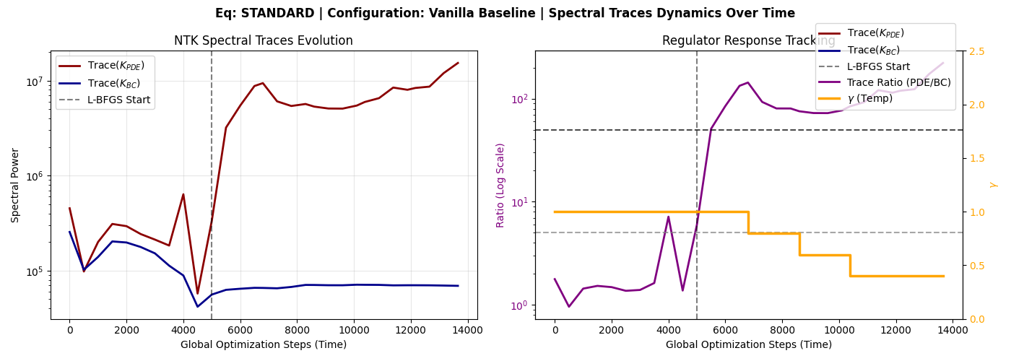
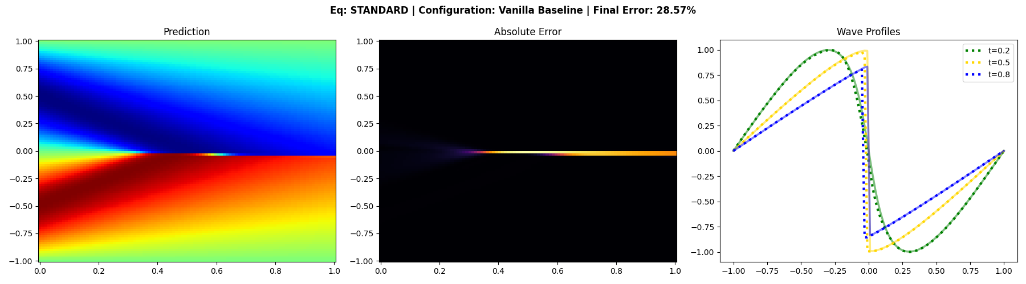
גרף מס' XXX: בצד ימין של הפנל התחתון ניתן לראות (סגול) שיחס הטרייסים גבוה ביחס ליעד הנדרש. בגרף העליון ניתן לראות שהפתרון המתקבל חד כנדרש אך מוסט ביחס לפתרון הנדרש, דבר המעיד על הטיה לטובת ה PDE.

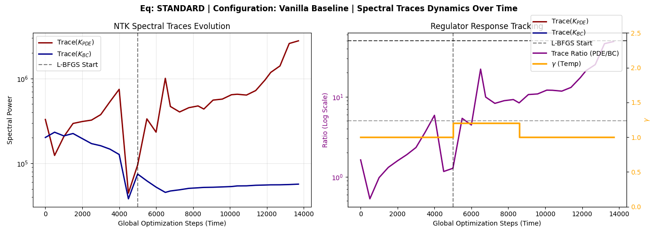
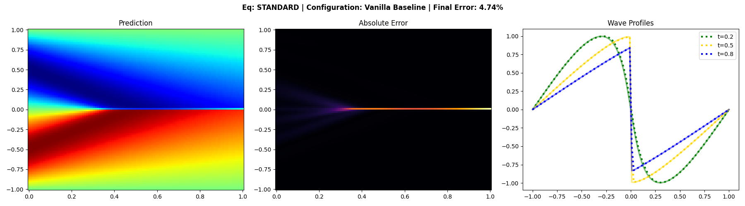
גרף מס' XXX: במקרה זה יחס הטרייסים קרוב ליעד הנדרש, דבר המשתקף בפתרון מדויק ללא הטיה לכיוון כלשהו.

דגימה אדפטיבית מבוססת $RAR$
אחת מהגישות המובילות לשיפור הביצועים של PINN נקראת Residual Adaptive Refinement (RAR). הרעיון הבסיסי בגישה זו הינו להוסיף נקודות דגימה חדשות לאורך הדינמיקה בהתאם לשגיאת הרשת בהערכת השארית במרחב. לצורך כך בכל נקודת החלטה $k$ מגרילים מספר גדול של נקודות קולוקציה פנימיות $S_{k}$, והשארית בהן מחושבת על בסיס הקונפיגורציה של הרשת בשלב זה. לאחר מכן מחושבת ההסתברות לדגימת נקודה כלשהי מתוך המאגר ע"י סכימה ונרמול כלומר:
$$P_{k}\left(x_{i},t_{i}\right)=\frac{R{\left[u\left(x_{i},t_{i};θ_{k}\right)\right]}^{γ}}{\sum_{i=1}^{N}{R{\left[u\left(x_{i},t_{i};θ_{k}\right)\right]}^{γ}}}, \left(x_{i},t_{i}\right)∈S_{k}$$
כאשר ההיפר-פרמטר $γ$ קובע את רוחב ההתפלגות ביחס לשארית של נקודות הדגימה. לאחר מכן מוסיפים $N_{k}$ נקודות חדשות הנדגמות לפי ההתפלגות שחושבה כלומר:
$$S_{k+1}=S_{k}⋃{\left(\left(x_{i},t_{i}\right)\right)}_{i=1}^{N_{k}}, \left(x_{i},t_{i}\right)\sim P_{k}\left(x_{i},t_{i}\right)$$
היתרון המרכזי בגישה זו הוא שמוסיפים נקודות במקומות בהם הרשת גבוהה כלומר איפה שנדרש תיקון תוך כדי הדינמיקה ולא באופן אקראי ואפריורי. מאידך הצורה הפונקציונלית של ההתפלגות נקבעת מראש וכך גם הפרמטר $γ$, ולשניהם השפעה רבה על נקודות הדגימה. כפי שנראה מייד לשיטה זו חסרון קריטי נוסף מאחר והיא יכול לגרום להחמרת ההטיה הספקטראלית בתהליך האימון.
לדגימה אדפטיבית ע"י RAR (להלן RAR-PINN) יש חסרון משמעותי נוסף שאינו מוכר בספרות ויתואר להלן. הנקודות שמתווספות נבחרות לפי השארית שלהן אך מתעלמות מגורם מרכזי נוסף בדינמיקה של הרשת. נניח שנבחרה נקודה $\left(x_{i},t_{i}\right)$ באופן שתואר. נסתכל כעת על הגודל ${\left\|∇_{θ}R\left[f\left(x_{i},t_{i};θ_{k}\right)\right]\right\|}^{2}$, המתאר את יכולת הרשת להשפיע על השארית הנתונה ע"י שינוי אינפיניטסימלי של הפרמטרים ביחס למצב הרשת הנוכחי. אם מספר זה מתאפס או קטן מאוד הרי שלמרות שנקודה זו מכילה שגיאה משמעותית, הרי שיכולת הרשת להקטין אותה בקונפיגורציה הנוכחית לא קיימת ולפיכך הוספתה למאגר הנקודות חסרת משמעות. לכאורה לפי הגיון זה, אם מספר זה גדול מאוד הנקודה איכותית שכן השגיאה גדולה וגם ניתן להשפיע עליה, אך התמונה מורכבת יותר. נשים לב שהוספת הנקודה לדגימות מוסיפה שורה לקרנל, והאיבר האלכסוני שהתווסף הינו בדיוק האיבר ${\left(K_{rr}^{k}\right)}_{ii}={\left\|∇_{θ}R\left[f\left(x_{i},t_{i};θ_{k}\right)\right]\right\|}^{2}$ עבור הנקודה החדשה. מאחר והטרייס של ה PDE הוא סכום איברי האלכסון הרי שהשינוי בטרייס כתוצאה מהוספת $N_{k}$ הנקודות החדשות הינו:
$$tr\left(K_{rr}^{k+1}\right)=tr\left(K_{rr}^{k}\right)+\sum_{\left(x_{i},t_{i}\right)∈S_{k}}{{\left\|∇_{θ}R\left[f\left(x_{i},t_{i};θ_{k}\right)\right]\right\|}^{2}}$$
כעת נבחין בין שני מקרים: אם קיימת הטיה לטובת תנאי השפה וההתחלה, כלומר $Γ_{k}<Γ_{0}$ הרי שפעולה זו טובה שכן היא תגדיל את הטרייס של ה PDE כנדרש. אולם, אם קיימת הטיה לטובת ה PDE הרי שפעולה זו הרסנית שכן היא תגדיל את $Γ_{k}$ הגבוה ממילא כלומר תעצים עוד יותר את ההטיה הקיימת לטובת הPDE, כלומר הרשת תלמד היטב את השגיאה הלוקאלית בנקודות שנבחרו אך תאבד את היכולת לתאר גלובאלית את כל המרחב, או לפחות חלקים ממנו.
הדגמה של אפקט הרסני זה ניתן לראות בדוגמא XXX בה ניתן לראות תוצאות של ריצת RAR בה הוספו 100 נקודות כל 1000 איטרציות למשך 20000 איטרציות (בסה"כ הוספו 2000 נקודות מעבר ל2000 נקודות הקולוקציה המקוריות). ניתן לראות היסט גדול מאוד בפתרון המתבטא בשגיאה של למעלה מ $80\%$ בפתרון. לפיכך הוספת נקודות בהן השארית גבוהה בלי "מנגנון פיקוח" המונע מהרשת להחמיר הטיה ספקטראלית אינה מומלצת.
גרף מס' XXX: תוצאות אלגוריתם RAR. הנקודות הסגולות בצד שמאל מייצגות את הנקודות שהתווספו במהלך הדגימה האדפטיבית. ניתן לראות בצד ימין הטיה חריפה ביותר לטובת ה PDE.
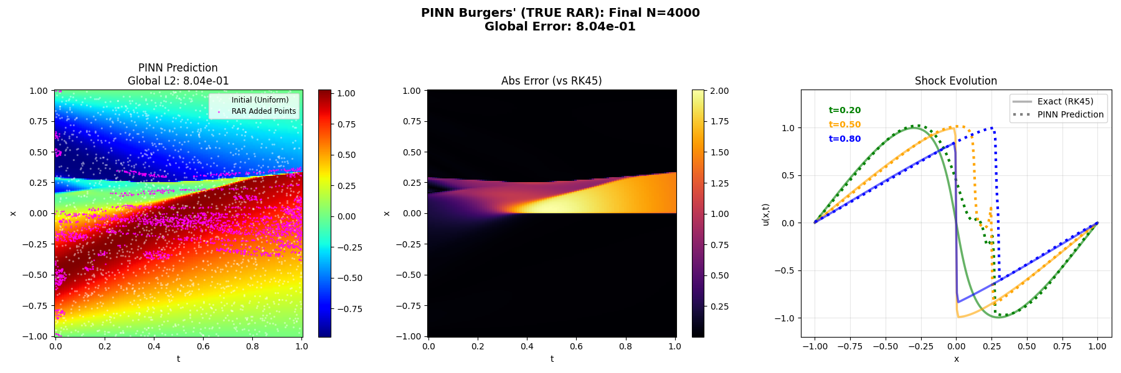

לסיכום, הוספת נקודות בשיטת RAR נועדה להקטין את ההטיה הספקטרלית מהסוג הראשון ע"י מתן דגש לאזורים בהם הפונקציה משתנה מהר, אך בו בזמן היא מעצימה את ההטיה בין הבלוקים ובכך מגדילה את ההטיה הספקטרלית מהסוג השני. לפיכך הוספת נקודות חייבת להיות מלווה במנגנון בקרה המונע מהרשת ליצור הטיה גדולה ובכך לשכוח את האילוץ שהיא צריכה לקיים בתנאי ההתחלה\שפה.

אלגוריתם $PINN$ אדפטיבי מאוזן ספקטראלית
בסעיף זה נציג אלגוריתם לדגימה אדפטיבית מאוזן ספקטראלית $Spectral Balanced-PINN$ ($SB-PINN$ (המבוסס על שני היבטים מרכזיים:
- הוספת נקודות ערכיות: מטרת האלגוריתם היא לשפר את ביצועי הרשת בנקודות בהן היא מתקשה ע"י הוספת נקודות בהן השארית גדולה ככל הניתן.
- צמצום הטיה ספקטראלית מהסוג השני: הוספת הנקודות מלווה במנגנון ביקורת אשר מונע הגדלה לא מבוקרת של ההטיה הספקטראלית לכיוון תנאי השפה\התחלה או לכיוון הנקודות הפנימיות.
דרך אחת לבניית מנגנון כזה מתוארת ע"י האלגוריתם אשר יתואר להלן. נסמן את נקודות הקולוקציה הפנימיות בצעד אימון ה $k$ -ית של הריצה ב $S_{PDE}^{\left(k\right)}⊆D$ ואת נקודות השפה בצעד זה ב $S_{BC}^{\left(k\right)}⊆∂D$ כאשר $D$ הוא התחום הכולל שבו אנו פותרים את המשוואה. נגדיר את התוחלת האמפירית של הטרייס עבור כל קבוצה בנקודת הזמן באופן הבא:
$${\hat{T}}_{PDE}^{\left(k\right)}=\frac{1}{\left|S_{PDE}^{\left(k\right)}\right|}\sum_{x∈S_{PDE}^{\left(k\right)}}{{\left\|∇_{θ}L_{PDE}\left[\left(x;θ_{k}\right)\right]\right\|}^{2}}$$
$${\hat{T}}_{BC}^{\left(k\right)}=\frac{1}{\left|S_{BC}^{\left(k\right)}\right|}\sum_{x∈S_{BC}^{\left(k\right)}}{{\left\|∇_{θ}L_{BC}\left[\left(x;θ_{k}\right)\right]\right\|}^{2}}$$
$${\hat{ρ}}_{k}=\frac{{\hat{T}}_{PDE}^{\left(k\right)}}{{\hat{T}}_{BC}^{\left(k\right)}}$$
בכל צעד בו נדרשים לבצע הוספה אדפטיבית של נקודות נבנה שתי קבוצות של "מועמדים" מכל סוג כלומר נקודות קולוקציה פנימיות $S_{PDE}⊆D$ ונקודות שפה\התחלה $S_{BC}⊆∂D$, הנדגמות יוניפורמית מהתחום הרלוונטי. עבור כל אחת מהנקודות מחשבים את השארית הרלוונטית לכל נקודה ומדרגים את הנקודות (מהגבוה לנמוך בכל קבוצה), כך שכל קבוצה הופכת לרשימה ממוינת לפי מידת השגיאה של הנקודות המוכלות בה.
נגדיר תקציב דגימה קבוע $ΔN$ בכל פעימת RAR ותקרת קיבולת ספקטראלית (curriculum cap) מוגדרת מראש $τ_{k}$. כמו כן נגדיר את קבוצות "מועמדים" $W_{PDE}^{\left(k\right)}$ ו $W_{PDE}^{\left(k\right)}$ המכילות מספר גדול של נקודות הנדגמות יוניפורמית מכל תחום. עבור כל אחת מהנקודות נחשב את השארית הרלוונטית ונדרש את הנקודות (מהגבוה לנמוך בכל קבוצה), כך שכל קבוצה הופכת לרשימה ממוינת לפי מידת השגיאה של הנקודות המוכלות בה.
מדיניות הוספת הנקודות תפוצל לזוג פונקציות עדכון מצומדות:
$$S_{PDE}^{\left(k+1\right)}=S_{PDE}^{\left(k\right)}∪ΔS_{PDE}^{\left(k\right)}$$
$$S_{BC}^{\left(k+1\right)}=S_{BC}^{\left(k\right)}∪ΔS_{BC}^{\left(k\right)}$$
כאשר הקבוצות $ΔS_{PDE}^{\left(k\right)}$ מכילות את $N_{PDE}^{k}$ האיברים הראשונים בקבוצה $W_{PDE}^{\left(k\right)}$, $S_{BC}^{\left(k\right)}$ מכילות את $N_{BC}^{k}$ האיברים הראשונים בקבוצה $W_{BC}^{\left(k\right)}$ והיחס בין $N_{PDE}^{k}$ ו $N_{BC}^{k}$ נשלט לחלוטין ע"י הדינמיקה של ה NTK ע"י הקצאה דינמית באופן הבא:
$$N_{BC}^{k}=\left\lfloor ΔN⋅σ\left(α\left({\hat{ρ}}_{k}-τ_{k}\right)\right)\right\rfloor$$
$$N_{BC}^{k}=ΔN-N_{BC}^{k}$$
כאשר $σ\left(∙\right)$ היא סיגמואיד ו $α>0$ הוא פרמטר השליטה הקובע את אגרסיביות המעבר.
הקריטריון שתואר במשוואות XXX מבטיח שלושה משטרי פעולה במהלך האימון:
משטר הטיה ספקטראלית לטובת ה BC: במקרה זה ${\hat{ρ}}_{k}≪τ_{k}$ ולכן הארגומנט של הסיגמואיד שלילי מאוד ולכן $N_{BC}^{k}≈0$. במקרה זה האלגוריתם מתנהג בדומה ל RAR רגיל (אם כי הנקודות אינן נדגמות אלה נקבעות בצורה דטרמיניסטית). הוספת נקודות הפנימיות תביא בהכרח להגדלת הטרייס של המונה והגדלת היחס.
משטר ההטיה הספקטראלית לטובת ה PDE: במקרה זה ${\hat{ρ}}_{k}>τ_{k}$ ולכן מתחילה להיווצר הטיה ספקטראלית לטובת ה PDE. מאחר והארגומנט הופך לחיובי, פונקציית ההקצאה מעבירה את כל תקציב הנקודות לתנאי השפה\התחלה מה שיגדיל את הטרייס במכנה ויאזן את ההטיה שנוצרה.
משטר יציב: אם היחס קרוב ליעד עדיין מוסיפים נקודות על מנת לשפר את הדגימה אך בצורה מאוזנת.
קיימים מספר הבדלים מהותיים בין הגישה שתוארה לגישת RAR הרגילה: ראשית המנגנון המאזן את ההטיה הספקטראלית אינו קיים בגישה המקורית. מאחר ובגישה זו מוסיפים רק נקודות קולוקציה פנימיות הרי שכמעט תמיד תיווצר בשלב כלשהו הטיה לטובת ה PDE אשר תילך ותחריף ככל שיתווספו נקודות נוספות. שנית בגישה המקורית אין מנגנון המונע הצטברות נקודות באותו אזור דבר שיביא לכפילות המידע ויצירת תלות לינארית בין השורות של מטריצות הקרנל. למרות שהסיכוי שמצב זה ייווצר באלגוריתם שהוצג קטן באופן משמעותי, הוסף מנגנון הגנה הכולל נפח אסור (forbidden volume) מסביב לכל נקודה שכבר נבחרה ע"מ למנוע הצטופפות נקודות. לבסוף, הנקודות בRAR נדגמות לפי התפלגות התלויה בפרמטר $γ$ אשר צריך להיקבע מראש ומשפיע בצורה ניכרת על תוצאות הדגימה. באלגוריתם $SB-PINN$ הנקודות נבחרות מראש על סמך התיעדוף שלהם בצורה דטרמיניסטית ומנגנון הנפח האסור שתואר לעיל מונע שכפול מידע במידה ויתרחש. באופן זה אנו חוסכים את הצורך בניחוש של היפר פרמטר מרכזי של הרשת.

תוצאות
בחלק זה נציג את תוצאות אלגוריתם $SB-PINN$ שהוצג בחלק הקודם. בכל המקרים הבאים (אלה אם כן צוין אחרת) נבחרו הפרמטרים הבאים: במשך 20000 צעדי ADAM בכל 1000 צעדי הוספו 100 נקודות. לאחר מכן במשך 20000 צעדי LBFGS כל 5000 צעדים הוספו 100 נקודות נוספות. הצמיגות בבעיה היא $ν=0.005/π$. מספר נקודות הקולוקציה ההתחלתי (נבחרו יוניפורמית) הוא 2000. בסה"כ באופן טיפוסי מספר נקודות הדגימה בריצה הוא $N≈5000$.
בחלק העליון של גרפים מס' XXX ו XXX ניתן לראות את תוצאות הריצה עבור של random seeds שונים. בדומה לתוצאות שהוצגו עד כה אנליזת התוצאות הצגת התוצאות תכלול הצגה של הפתרון, של מפת השגיאה הכוללת, השוואה מפורטת של שלושה חתכי זמן ביחס לפתרון המדויק ואת שגיאת ה L2 היחסית הכוללת עבור הריצה. ניתן לראות שבשני המקרים התוצאות מעולות והשגיאה הכללית היחסית עומדת על $0.59\%$ ו $1.24\%$ וקיימת התאמה כמעט מושלמת בין תוצאות הרשת לפתרון המדויק בשלושת חתכי הזמנים שנבחרו ובפרט אין הסטה של מיקום השוק כפי שראינו מקודם. הפנל האמצעי בכל גרף מראה את השפעת קריטריון בחירת היחס בין סוגי הנקודות על היחס בין הטרייסים משני הסוגים: הקוים האדומים והירוקים מייצגים את מספר נקודות הקולוקציה הפנימיות והנקודות על השפה\התחלה שהוספו לאורך הדינמיקה. הקו המקווקו השחור האופקי מייצג את היעד הנדרש. ניתן לראות שבתחילת האימון ${\hat{ρ}}_{k}$ קטן מהיעד ולכן יש הגדלה מסיבית של נקודות PDE. ברגע שהיחס גדל מידי, מנגנון האיזון נכנס לפעולה ומתחילה הוספת נקודות שפה אשר מרסנות את העלייה ומורידות אותה מתחת ליעד הנדרש וחוזר חלילה. נשים לב שגם בשלב ה LBFGS המנגנון מצליח לרסן את התפוצצות היחס כפי שניתן לראות בדינמיקה לאחר הקו המקווקו האנכי, דבר הקשה עוד יותר לשליטה ממספר סיבות נומריות. בצד השמאלי של הפנל המרכזי ניתן לראות את שגיאת ה L2 במערכת וניתן לראות שהיא יורדת באופן קונסיסטנטי לאורך מרבית האימון.
החלק התחתון בכל גרף מציג את פיזור הנקודות הסופי, כאשר הנקודות התחלתיות מוצגות באפור, נקודות הקולוקציה שהתווספו באדום נקודות ההתחלה בירוק והשפה בכחול. ניתן לראות דפוס בולט בפיזור נקודות הקולוקציה המתחילות בפיזור רחב יחסית הולך ומתכנס לסביבת השוק המרוכזות בסביבת השוק לזמנים הגדולים מזמן היווצרות השוק הפיזיקלי ($t_{shcok}≈0.38$). פיזור זה נראה הגיוני ביותר שכן ככל המאמץ מרוכז אכן באזורים הקשים יותר לפתרון בהם הפונקציה האמיתית משתנה מהר, על חשבון אזורים בהם הפונקציה חלקה ומתוארת היטב ללא קושי. הגיון זה מובלט עוד יותר ע"י השוואה לנקודות שהתווספו באלגוריתם RAR רגיל כפי שניתן לראות בנקודות הסגולות המופיעות בצד השמאלי של גרף מס' XXX ונעדרות כל הגיון אינטואיטיבי. לסיכום, התוצאות מדגימות בדיוק את הציפיה משיטת הדגימה האדפטיבית שהוצגה – הוספת נקודות איפה שהרשת מתקשה (סביבת השוק) ללא יצירת הטיה ספקטראלית לכיוון זה או אחר.
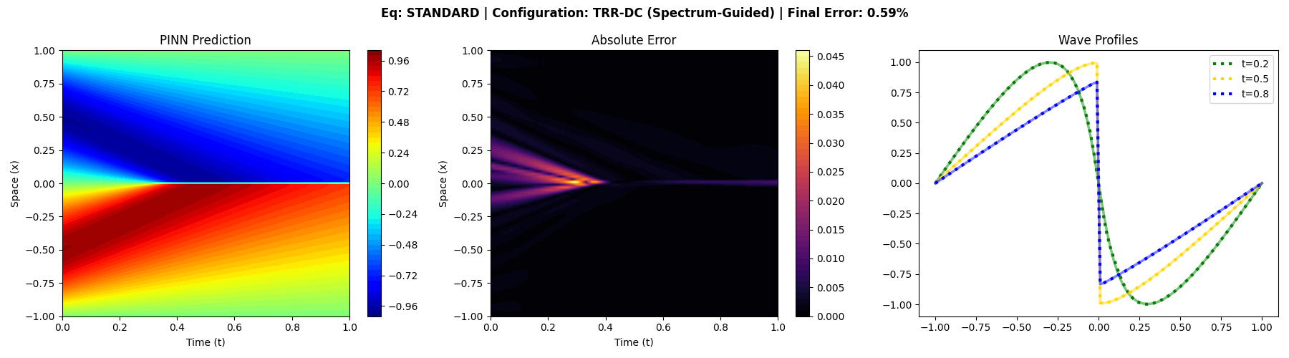
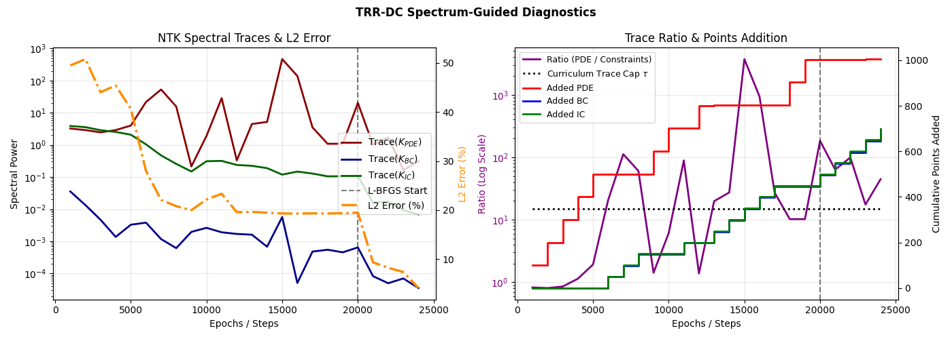
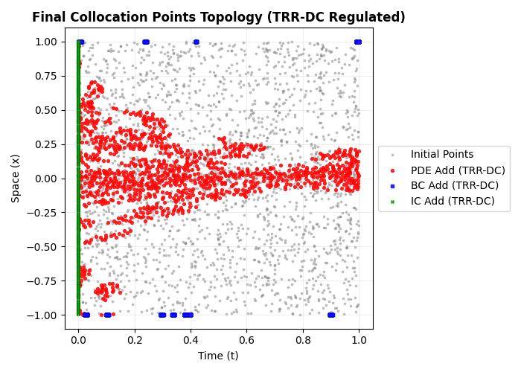
גרף מס' XXX: תוצאות אלגוריתם $SB-PINN$ בגרף העליון ניתן לראות כי תוצאות הריצה מראות התאמה גבוהה מאוד לפתרון המדויק בשלושת חתכי הזמן הנבחרים, וכי השגיאה הכללית קטנה מאחוז. בפנל האמצעי ניתן לראות את השפעת קריטריון בחירת היחס בין הנקודות על איזון ההטיה הספקטראלית – כאשר יש חריגה מהיעד הנדרש הקריטריון מתעדף נקודות מהסוג השני לצמצום ההטיה וכך נמנעת הטיה לאורך זמן האימון. בפנל התחתון מוצגות הנקודות החדשות (אדום ל PDE, ירוק ל IC וכחול לPDE). ניכר כי נקודות הPDE מרוכזות מסביב לאזור השוק לאחר היווצרותו.

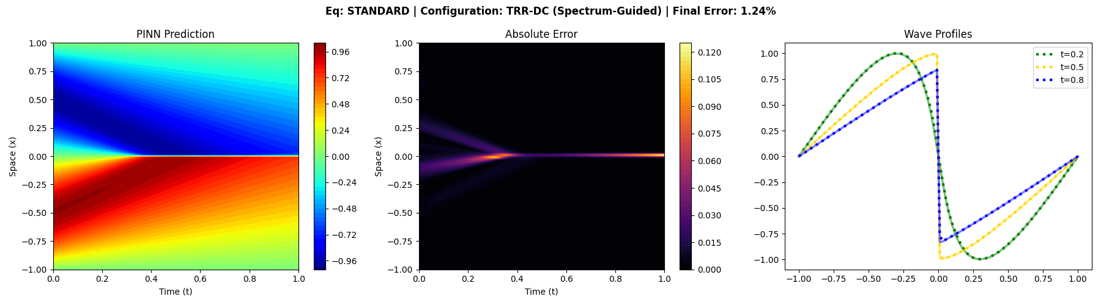
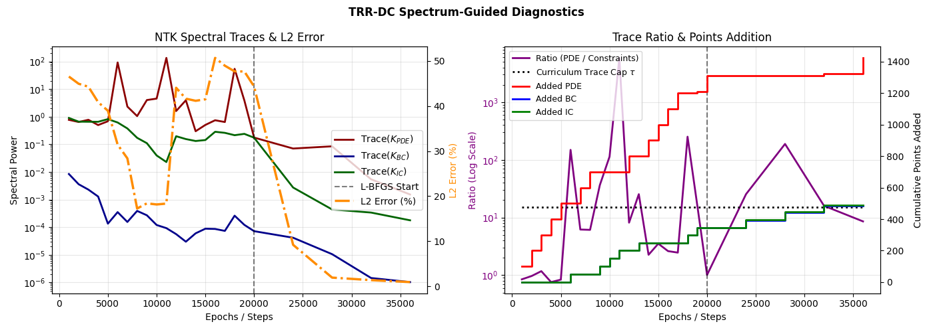
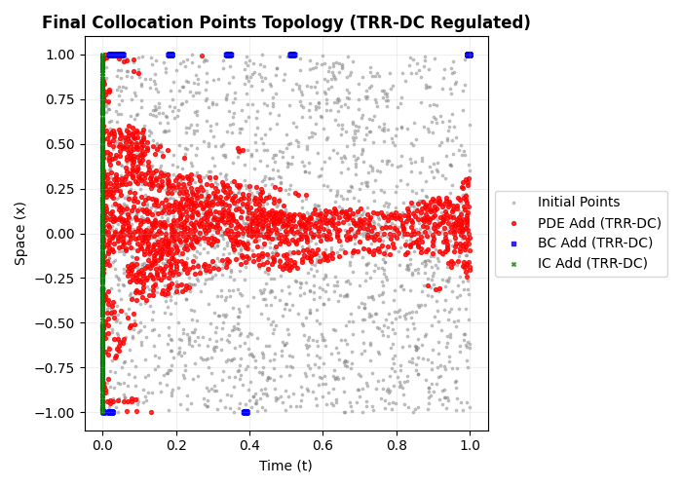
גרף מס' XXX: ניתוח זהה כמו בגרף הקודם עבור seed שונה. ניתן לראות בצורה ברורה שחריגה של יחס הטרייסים ביחס ליעד מתאזנת ע"י הוספת נקודות דגימה חדשות.

מאחר וקיימת רגישות לrandom seed חזרנו על הריצות כ 10 פעמים, ושגיאת ה L2 היחסית הממוצעת המתקבלת הינה $2.7\%$ וזאת ביחס ל $22\%$ במקרה של ריצת $Vanila-PINN$ באותם תנאים, כך שחל שיפור של כמעט סדר גודל באיכות התוצאות. יתירה מכך, במאמר של Lu בו הוצגה שיטת RAR לראשונה השגיאה הממוצעת עמדה על $9\%$, כך שגם ביחס לגישה זו נראה שקיים יתרון משמעותי. נדגיש כי במאמר זה הצמיגות שנלקחה הייתה גדולה פי שתיים מהצמיגות בעבודה זו ולכן השוק היה רחב יותר והמערכת קלה יותר לפתרון. בנוסף, מספר הנקודות הכללי בעבודתם היה קטן יותר (2500 לעומת 5000) אך מספר האיטרציות היה למעלה מפי 80 גדול יותר מאשר בעבודה זו ולכן בסה"כ המאמץ החישובי בעבודה זו קטן באופן ניכר. לסיכום – התוצאות המוצגות כאן טובות בהרבה מגישת הRAR הבסיסית, עבור מערכת קשה יותר ובמאמץ חישובי קטן יותר.

הערות\מסקנות\סיכום
- מכיוון שאין קורלציה פורמלית בין שגיאת המשוואה (Residual) לבין יכולת הלמידה המקומית (NTK Trace Contribution), שיטות דגימה מבוססות-שארית הינן עיוורות מבחינה ספקטראלית (Spectrally blind) ועלולות להרוס את הדינמיקה של האופטימיזציה. אלגוריתם ה-SB-PINN מנצל את חוסר התלות הזה לטובתו: הוא ממשיך לאתר אזורי שגיאה גיאומטריים באמצעות שאריות, אך עוטף פעולה זו בבקרת טרייסים (TRR-DC) המבטיחה שהספקטרום הכולל יישאר מאוזן ויציב.

